
UNIVERSIDAD PERUANA DE CIENCIAS APLICADAS
FACULTAD DE ECONOMÍA
PROGRAMA ACADÉMICO DE ECONOMÍA Y FINANZAS
ANÁLISIS DE LA INFLUENCIA DE LA FORMALIZACIÓN EN LA SUPERVIVENCIA DE LAS MYPES EN EL PERÚ AL 2022
TRABAJO DE INVESTIGACIÓN
Para optar el grado de bachiller en Economía y Finanzas
AUTOR
León, Pérez, Leonardo Abel (0009-0008-5615-6561)
ASESOR(A)
Castro, Herrera (0000-0002-4468-9300)

Lima, 29 de junio de 2025

RESUMEN
En el Perú, las micro y pequeñas empresas (MYPES) constituyen el pilar del tejido empresarial, representando alrededor del 95% de las unidades de negocio (MTPE, 2024). No obstante, su sostenibilidad es precaria, como lo evidencia la dinámica empresarial reciente: solo en el último trimestre de 2024, la tasa de mortalidad alcanzó un 8,28% frente a una tasa de natalidad de apenas un 2,20%, resultando en una pérdida neta de 215,142 empresas (INEI, 2025). Este estudio analiza la influencia de la formalización, medida por la tenencia de RUC, en la supervivencia de las MYPES al 2022. La investigación se plantea la siguiente pregunta: ¿Cómo influye la formalización en la probabilidad de supervivencia de las micro y pequeñas empresas (MYPES) en el Perú al 2022?
Para analizar esta problemática, se emplea un modelo de regresión logística, utilizando la base de datos del V Censo Nacional Económico (2022). La hipótesis central postula que las MYPES exhiben una mayor probabilidad de supervivencia siendo formales, con efectos heterogéneos según su ubicación en la Costa, Sierra o Selva.
Este análisis adquiere especial relevancia en un contexto donde la tasa de empleo informal se ubicó en 71,2% para el periodo abril 2023-marzo 2024 (MTPE, 2024). Aunque esta cifra representa una disminución de 2,3 puntos porcentuales respecto al año anterior (MTPE, 2024), la persistencia de la informalidad, sumada a una notable rotación en el empleo, especialmente en los contratos a plazo fijo, donde solo el 49,7% de los trabajadores mantiene su puesto entre el primer trimestre de 2023 y 2024 (MTPE, 2024), subraya la urgencia de promover la formalización. Los resultados de esta tesis buscan ofrecer insumos valiosos para el diseño de políticas públicas que fomenten la consolidación empresarial y el crecimiento económico sostenible, en línea con el Objetivo de Desarrollo Sostenible (ODS) 8.

Palabras clave: supervivencia empresarial; formalidad; MYPES; regresión logística; Perú.

ANALYZING THE IMPACT OF FORMALIZATION ON MICRO AND SMALL ENTERPRISE SURVIVAL IN PERU BY 2022

ABSTRACT
In Peru, Micro and Small Enterprises (MSEs) form the backbone of the business fabric, accounting for approximately 95% of all business units (MTPE, 2024). However, their sustainability is precarious, as evidenced by recent business dynamics: in the last quarter of 2024 alone, the mortality rate reached 8.28% compared to a birth rate of only 2.20%, resulting in a net loss of 215,142 businesses (INEI, 2025). This study examines the influence of formalization, measured by RUC ownership (tax identification number), on the survival of MSEs as of 2022. The research addresses the following question: How does formalization influence the probability of survival for Micro and Small Enterprises (MSEs) in Peru as of 2022?
To analyze this critical issue, a logistic regression model is employed, utilizing data from the V National Economic Census (2022). The central hypothesis posits that formalized MSEs exhibit a higher probability of survival, with heterogeneous effects depending on their location in the Coast, Sierra, or Selva regions.
This analysis is particularly relevant in a context where the informal employment rate stood at 71.2% for the April 2023-March 2024 period (MTPE, 2024). Although this figure represents a decrease of 2.3 percentage points from the previous year (MTPE, 2024), the persistence of informality, coupled with significant labor turnover, especially in fixed-term contracts where only 49.7% of workers retain their positions between Q1 2023 and Q1 2024 (MTPE, 2024), underscores the urgent need to promote formalization. The findings of this thesis aim to provide valuable insights for the design of public policies that foster business consolidation and sustainable economic growth, in line with Sustainable Development Goal (SDG) 8.
Keywords: business survival; formalization; MSEs; logistic regression; Peru.

TABLA DE CONTENIDOS

1. INTRODUCCIÓN 7
2. ESTUDIOS PREVIOS 12
3. MODELO TEÓRICO 32
4. HECHOS ESTILIZADOS 38
5. APROXIMACIÓN METODOLÓGICA 49
6. CONCLUSIONES PRELIMINARES 54
7. REFERENCIAS 57

ÍNDICE DE TABLAS

Tabla 1: Matriz de consistencia 11
Tabla 2: Descripción de Variables 51

ÍNDICE DE FIGURAS
Figura 1: Evolución de la MYPEs Formales (2014-2021) 40
Figura 2: Porcentaje de Población con Empleos Informales en Perú, 2010-2023 41
Figura 3: Distribución de la fuerza laboral formal/informal por empresas calificadas según cantidad de trabajadores (2022) 42
Figura 4: Ventas Totales de MYPEs, Contribución al PBI y Porcentaje de MYPEs informales en Perú 2007-2020 43
Figura 5: Tendencias de Ventas Totales de MYPEs, Contribución al PBI y Porcentaje de MYPEs Informales en Perú 2007-2020 44
Figura 6: Número de MYPEs, Porcentaje de MYPEs Formales e Informales en Perú 2013-2021 44
Figura 7: Ventas Totales de MYPEs y PBI Total del Perú 2007-2020 45
Figura 8: Distribución de las MYPEs por Región en miles (2021) 46
Figura 9: Distribución de Empresas por Región y sector económico en miles (2021) 47
Figura 10: Distribución de Empresas por Organización Jurídica 48
Figura 11: Empresas Persona Natural. Distribución de Empresas por Sexo del Gerente y Participación Total 49
Figura 12: Evolución del Acceso a Internet y Telefonía Móvil en Perú (2010-2020) 51
Figura 13: Uso de Telefonía Móvil por Región en Perú (2010-2020) 51
Figura 14: Uso de Internet por Región en Perú (2010-2020) 52
Figura 15: Uso de Internet por Sexo en Perú (2010-2020) 52
Figura 16: Evolución de la Inversión en Publicidad Digital en Perú (2014-2022) 53
- INTRODUCCIÓN
La supervivencia empresarial en economías emergentes constituye un fenómeno complejo que ha captado la atención de la literatura económica internacional debido a su impacto en el crecimiento económico y la reducción de la pobreza. El modelo teórico de selección y evolución industrial de Jovanovic (1982) establece que las empresas descubren gradualmente su eficiencia operativa intrínseca (θ) a través de su desempeño en el mercado, donde aquellas con mayor eficiencia sobreviven y crecen, mientras que las ineficientes tienden a salir del mercado. En este marco conceptual, la formalización empresarial emerge como un mecanismo fundamental que puede incrementar la eficiencia operativa al reducir costos de transacción, facilitar el acceso a mercados formales y mejorar la capacidad de absorción de choques externos. Estudios globales demuestran que factores contextuales y organizacionales modulan significativamente la sostenibilidad empresarial: Liedholm (2002) encontró que las micro y pequeñas empresas en áreas urbanas de África y América Latina tienen un 25% más de probabilidad de supervivencia comparadas con las rurales, atribuido al mejor acceso a mercados, recursos e infraestructura institucional.
En América Latina, la heterogeneidad del impacto de la formalización según características empresariales y contextos regulatorios constituye un determinante crítico de supervivencia. La región enfrenta desafíos estructurales significativos: altos niveles de informalidad empresarial, barreras regulatorias complejas y sistemas tributarios que afectan diferencialmente a empresas según su tamaño. Carrión-Cauja (2021), mediante un modelo cloglog aplicado a empresas ecuatorianas de servicios, demostró que los impuestos afectan negativamente la supervivencia de empresas pequeñas y medianas, mientras que las grandes empresas no experimentan este efecto adverso. En Brasil, Tonetto et al. (2024) reportaron que regiones con economías basadas en productos primarios muestran tasas de supervivencia empresarial más altas que áreas metropolitanas, evidenciando la importancia de la heterogeneidad regional en contextos emergentes. Estos hallazgos subrayan que los beneficios de la formalización no son uniformes, sino que varían según el contexto institucional, geográfico y las características específicas de las empresas.
Las micro y pequeñas empresas (MYPEs) constituyen la columna vertebral de la economía peruana, representando más del 95% de las unidades empresariales y concentrando el 73.1% de la población ocupada en establecimientos, según el MTPE (2024). Sin embargo, su sostenibilidad enfrenta desafíos estructurales críticos que amenazan su supervivencia en el mercado. La persistente informalidad empresarial, que alcanza al 75% de las MYPEs según estimaciones recientes (Gestión, 2024), junto con barreras regulatorias significativas, donde constituir un negocio formal requiere 8 procedimientos que toman 26 días, comparado con 4.9 procedimientos y 9.2 días en países de la OCDE (Banco Mundial, 2020), limitan sistemáticamente su acceso a mercados formales, financiamiento y oportunidades de crecimiento. La conexión teórica entre formalización y crecimiento económico fue establecida por Chacaltana (2016), quien empleó datos panel 2002-2012 para demostrar que la tenencia de RUC facilita el acceso a mercados formales, generando una brecha de productividad hasta ocho veces mayor respecto al sector informal.
La pandemia de COVID-19 exacerbó la fragilidad estructural de las MYPEs peruanas, con elasticidades de corto plazo de -0.15 y largo plazo de -0.24 en la actividad económica (Varona & Gonzales, 2021), evidenciando la vulnerabilidad de las empresas informales ante choques externos. En la dimensión regulatoria, Yamada et al. (2023) evidenciaron que las expectativas de mayor rigidez laboral reducen el empleo formal entre 0.9% y 2.2% por trimestre (p<0.01), especialmente en sectores de servicios en Lima y Callao, sugiriendo que las barreras institucionales modulan directamente la sostenibilidad de las MYPEs formales. Complementariamente, Yamada (2009) examinó microempresas familiares peruanas con un modelo de riesgos proporcionales de Cox, revelando que las MYPEs formalizadas, especialmente aquellas con propietarios de mayor experiencia laboral, tienen un 15% menor probabilidad de cierre (hazard ratio = 0.85, p<0.05), evidenciando que la formalización estabiliza operaciones al facilitar contratos y acceso a recursos.
La ubicación geográfica de las MYPEs en el Perú constituye una variable de control fundamental que puede influir directamente en su probabilidad de supervivencia. Las diferencias estructurales entre Costa, Sierra y Selva en términos de infraestructura, acceso a mercados y penetración tecnológica sugieren que la región donde opera una MYPE puede ser determinante para su sostenibilidad. La Costa concentra mayor densidad poblacional, mejor conectividad digital y acceso a servicios financieros formales, mientras que la Sierra y Selva enfrentan mayores barreras logísticas y menor desarrollo institucional, lo que podría traducirse en diferentes probabilidades de supervivencia empresarial independientemente del estatus de formalización. Complementariamente, la digitalización ha emergido como variable de control metodológicamente necesaria. Solomon et al. (2024) demostraron que el conocimiento de redes sociales (odds ratio: 2.89, p<0.01) y su uso estratégico (odds ratio: 3.78, p<0.01) incrementan significativamente la probabilidad de adopción tecnológica en PYMES de Kenia y Nigeria. León y Valcárcel (2022) reportaron que la intensidad en el uso de internet incrementa el logaritmo de las ganancias empresariales en 0.231 unidades (p<0.01) en Perú, aunque esta variable fue posteriormente excluida en su modelo más robusto, sugiriendo la necesidad de controlar por digitalización de manera más precisa.
Pese a los avances en la identificación de determinantes de supervivencia empresarial, existe un vacío metodológico crítico en la literatura peruana: la ausencia de estudios que analicen específicamente la influencia de la formalización en la supervivencia de MYPEs con un enfoque de heterogeneidad regional en el contexto post-COVID-19, utilizando datos censales exhaustivos. La mayoría de investigaciones previas se han basado en muestras limitadas o han tratado la formalización como una variable secundaria. Esta investigación aborda dicha limitación mediante el análisis de la tenencia de RUC como determinante principal de supervivencia, considerando efectos heterogéneos por región geográfica (Costa, Sierra, Selva) y controlando metodológicamente por un Digital Score innovador (escala ordinal 0-3) que cuantifica la intensidad de adopción digital, además de otras características empresariales relevantes. La contribución metodológica central radica en utilizar el V Censo Nacional Económico 2022, que incluye 1,377,931 observaciones de MYPEs, permitiendo capturar la heterogeneidad regional en un contexto de recuperación económica post-pandemia.
Esta investigación busca responder: ¿Cómo influye la formalización en la supervivencia de las micro y pequeñas empresas (MYPEs) en el Perú al 2022, y cómo varían estos efectos según la región geográfica? El objetivo general es analizar la influencia de la formalización en la supervivencia de las MYPEs en Perú al 2022. Los objetivos específicos son: (1) evaluar el efecto de la formalización, medida como tenencia de RUC, en la probabilidad de supervivencia de las MYPEs; y (2) determinar la variación en los efectos de la formalización sobre la supervivencia empresarial según la región (Costa, Sierra, Selva), controlando por digitalización y otras características empresariales relevantes. La hipótesis central plantea que las MYPEs formales (con RUC) tienen una mayor probabilidad de supervivencia, y específicamente que el efecto positivo de la formalización sobre la supervivencia empresarial es más pronunciado en las MYPEs de la Costa, debido a mejor infraestructura institucional, mayor acceso a mercados formales y superior conectividad digital comparado con Sierra y Selva.
La investigación emplea un modelo de regresión logística utilizando datos transversales del V Censo Nacional Económico 2022 del INEI, que incluye más de 1 millón de microempresas y más de 50,000 pequeñas empresas. Este modelo es idóneo para variables dependientes binarias (1=operativa, 0=no operativa) y permite capturar efectos heterogéneos regionales, siguiendo la tradición metodológica de estudios sobre supervivencia empresarial. Las variables incluyen formalización (tenencia de RUC) como variable principal, y como variables de control: digitalización (Digital Score 0-3), región, sector económico, tamaño empresarial, ventas netas, productividad laboral, sexo del gerente, tipo de local, tributos pagados y costos laborales. Los hallazgos generarán evidencia empírica robusta sobre el papel central de la formalización en la supervivencia de MYPEs en un contexto post-COVID-19, ofreciendo insumos fundamentales para el diseño de políticas públicas diferenciadas que fortalezcan la formalización y sostenibilidad empresarial, contribuyendo directamente al ODS 8 sobre trabajo decente y crecimiento económico y al fortalecimiento del tejido empresarial peruano.

Tabla 1: Matriz de consistencia
 | Objetivo | Hipótesis | Variables
  Problema
General  ¿Cómo influye la formalización en la supervivencia empresarial (MYPEs) en el Perú al 2022? | General  Analizar la influencia de la formalidad en la supervivencia empresarial (MYPEs) en el Perú al 2022. | General  Las MYPES formales tienen una mayor supervivencia empresarial, con efectos heterogéneos según la región. | Variable dependiente:  - Supervivencia empresarial, medida como variable binaria (0: no operó en 2021, 1: operó parcial o totalmente en 2021)  Variable independiente:  - Formalidad, medida como Tenencia de RUC (binaria: 1=sí, 0=no)  Variables de control:  - Región: Costa, Sierra, Selva (0=Costa, 1=Sierra, 2=Selva).  - Sector económico (0=Comercial, 1=Servicios, 2= Productivo)  - Tamaño de la empresa (0=Microempresa, 1=Pequeña empresa)  - Sexo del gerente (0= Mujer, 1=Hombre)  - Tipo de local: (0=Propio, 1=Alquilado, 2=Otro)  - Ventas netas, en soles. Cuantitativa  - Productividad laboral: Calculada como Valor Agregado/Empleados. Cuantitativa  - Digitalización. Medido como un score (0=Sin instrumentos digitales, 1=Al menos 1 instrumento digital, 2=Al menos 2 instrumentos digitales, 3=Al menos 3 instrumentos digitales  - Tributos pagados en soles. Cuantitativa  - Salarios en soles, incluyendo beneficios. Cuantitativa  - Régimen tributario: RUS, RER, RG, RMT
Específico  ¿Cuál es el efecto de la formalización (tenencia de RUC) en la supervivencia empresarial (MYPEs) en el Perú al 2022?  ¿Cómo varían los efectos de la formalización en la supervivencia de las MYPEs según la región geográfica (Costa, Sierra, Selva) en el Perú al 2022? | Específico  Evaluar el efecto de la formalización, medida como tenencia de RUC, en la supervivencia de las MYPEs en el Perú al 2022.  Determinar la variación en los efectos de la formalización sobre la supervivencia empresarial (MYPEs) según región (Costa, Sierra, Selva) al 2022. | Específica  Las MYPEs que poseen RUC tienen una mayor supervivencia comparadas con las MYPEs informales, ceteris paribus.  El efecto positivo de la formalización sobre la supervivencia empresarial es más pronunciado en las MYPEs de la Costa al 2022.

- ESTUDIOS PREVIOS
La supervivencia de las micro y pequeñas empresas (MYPEs) constituye un desafío crítico en economías emergentes como la del Perú, donde estas empresas representan más del 95% de las unidades empresariales y concentran la mayor parte de la fuerza laboral del país (MTPE, 2024), pero enfrentan una mortalidad estructuralmente elevada. La pandemia de COVID-19 exacerbó esta fragilidad empresarial, como demuestran Varona y Gonzales (2021), quienes analizaron su impacto en la economía peruana mediante elasticidades de corto y largo plazo, reportando contracciones de -0.15 y -0.24 respectivamente en la actividad económica. Sus hallazgos evidencian que las empresas informales fueron particularmente vulnerables ante choques externos, subrayando la relevancia de la formalización como mecanismo de resiliencia empresarial. Estos antecedentes resaltan la importancia crítica de identificar los determinantes que incrementan la probabilidad de supervivencia de las MYPEs en contextos de alta incertidumbre. Este estudio analiza específicamente cómo la formalización, operacionalizada mediante la tenencia de RUC, influye en la supervivencia empresarial, controlando por digitalización y otras características empresariales relevantes, y evaluando efectos diferenciales según la ubicación geográfica (Costa, Sierra, Selva) para capturar la heterogeneidad estructural del contexto peruano.
En el presente documento, la formalidad se define como la tenencia de un Registro Único de Contribuyentes (RUC), que otorga acceso a mercados formales y financiamiento, constituyendo el determinante principal bajo análisis según Chacaltana (2016). Como variable de control metodológicamente necesaria, la digitalización se refiere al uso de herramientas digitales como redes sociales y páginas web para mejorar la visibilidad, comunicación y/o las ventas, un factor que debe controlarse en análisis de supervivencia empresarial en contextos en desarrollo (Solomon et al., 2024). Cuando se mencionan regiones del Perú, se refiere a las 3 regiones típicas del país: Costa, Sierra y Selva. Así mismo, la clasificación del tamaño de empresa se hace según ventas anuales, como indica la Ley 30056, emitida por el Congreso de la República del Perú (2013). A continuación, se articula la literatura internacional, regional y peruana para contextualizar el problema, identificar vacíos y justificar el aporte de esta investigación centrada en la formalización como determinante principal de supervivencia empresarial.
Formalidad
El estudio de la formalización empresarial, definida como la tenencia de un Registro Único de Contribuyentes (RUC) que facilita el cumplimiento de obligaciones legales y tributarias, ha evolucionado significativamente en las últimas décadas, transitando desde enfoques macroeconómicos generales hacia análisis microeconómicos que vinculan directamente el estatus formal con la supervivencia empresarial. Esta evolución teórica y empírica revela cómo la literatura académica ha ido construyendo progresivamente un entendimiento más sofisticado de los mecanismos mediante los cuales la formalización influye en la sostenibilidad de las micro y pequeñas empresas.
Los primeros aportes significativos a esta comprensión provienen de la evidencia internacional que estableció las bases conceptuales para entender la relación entre actividad empresarial formal y desarrollo económico. Bruce et al. (2007) contribuyeron decisivamente al demostrar que el nacimiento de pequeñas empresas genera impactos positivos en el crecimiento económico local, con efectos de spillover de aproximadamente 0.5% hacia regiones vecinas en Estados Unidos. Este hallazgo resultó fundamental porque sugirió la existencia de círculos virtuosos donde la creación empresarial formal impulsa el crecimiento local, que a su vez incentiva mayor formalización, estableciendo así dinámicas de retroalimentación positiva entre formalidad y desarrollo económico regional. La importancia de este trabajo radica en que proporcionó evidencia temprana de que la formalización no es simplemente un resultado del crecimiento económico, sino también un catalizador del mismo.
Sobre esta base conceptual, la investigación peruana ha desarrollado una comprensión más específica y matizada de cómo opera la formalización en el contexto de economías emergentes. Chacaltana (2016) marcó un punto de inflexión al establecer el vínculo fundamental entre formalización y productividad mediante el análisis de datos panel del período 2002-2012. Su trabajo empleó un modelo de efectos fijos para demostrar que el crecimiento económico impulsa la formalización más efectivamente que las reformas institucionales como la reducción de costos laborales. Sin embargo, el hallazgo más revelador de Chacaltana fue documentar una brecha de productividad hasta ocho veces mayor entre sectores formales e informales, vinculando directamente la tenencia de RUC al acceso a mercados formales. Esta evidencia resultó crucial porque conectó empíricamente la formalización con incrementos sustanciales en eficiencia operativa, alineándose con las predicciones teóricas del modelo de Jovanovic (1982) sobre cómo las empresas más eficientes tienden a sobrevivir en el mercado.
No obstante, el trabajo de Chacaltana dejó una pregunta fundamental sin responder: si la formalización efectivamente incrementa la productividad, ¿se traduce esto directamente en mayor supervivencia empresarial? Esta interrogante fue abordada por Yamada (2009), quien proporcionó la primera evidencia empírica directa sobre el vínculo formalización-supervivencia en el contexto peruano. Mediante un modelo de riesgos proporcionales de Cox aplicado a microempresas familiares, Yamada encontró que las MYPEs formalizadas, especialmente aquellas con propietarios de mayor experiencia laboral, tienen un 15% menor probabilidad de cierre (hazard ratio = 0.85, p < 0.05). Este hallazgo fue fundamental porque demostró que la formalidad no solo mejora la productividad, como había mostrado Chacaltana, sino que efectivamente se traduce en mayor probabilidad de supervivencia al estabilizar las operaciones empresariales mediante el acceso a contratos formales y recursos financieros.
La investigación subsecuente ha refinado y profundizado esta comprensión inicial. Díaz et al. (2018) introdujeron una perspectiva más sofisticada al cuestionar la visión binaria tradicional de formalidad versus informalidad, revelando la naturaleza gradual y reversible del proceso de formalización. Utilizando datos de la Encuesta de Micro y Pequeña Empresa (EMYPE) 2011-2012 y regresiones de variables instrumentales (2SLS), estos autores encontraron que la formalización empresarial incrementa la probabilidad de formalización laboral en 0.7 puntos porcentuales (54% respecto al promedio, p < 0.05), pero esta relación no es bidireccional. Más importante aún, documentaron alta rotación en el estatus de formalidad: un tercio de las 888 microempresas analizadas modifican anualmente su nivel de formalidad, con 10% volviéndose más formales y 20% desformalizándose. Esta evidencia reveló que las empresas jóvenes (<4 años) enfrentan un riesgo de desformalización del 5.98% (p < 0.05), mientras que las más antiguas (>17 años) y con mayor productividad laboral (6.58% por unidad logarítmica, p < 0.05) tienden a mantener su estatus formal. Los hallazgos de Díaz et al. fueron cruciales porque conectaron la formalización con un proceso de aprendizaje sobre productividad que afecta directamente la sostenibilidad empresarial, proporcionando el mecanismo específico mediante el cual opera el efecto de supervivencia identificado por Yamada.
Paralelamente, otros investigadores han explorado las dimensiones heterogéneas de la formalización. Silupu (2021) contribuyó al examinar 4,619 MYPEs peruanas mediante una regresión logística ordenada para evaluar niveles graduales de formalidad. Sus resultados revelaron que la propiedad del local incrementa la probabilidad de formalidad en 1.62% (p < 0.01), evidenciando que un establecimiento fijo reduce la percepción de riesgo para acreedores y clientes, estabilizando las operaciones. Más significativo fue su hallazgo de heterogeneidad sectorial: las MYPEs manufactureras tienen 30.54% menos probabilidad de ser completamente formales comparadas con las de servicios (p < 0.01). Este trabajo fue importante porque demostró que los beneficios de la formalización no son uniformes, sino que varían según características específicas de las empresas, como el tipo de local y sector económico.
La dimensión institucional de la formalización ha sido abordada por Tresierra y Reyes (2018), quienes analizaron cómo el entorno regulatorio modula los efectos de la formalización. Mediante un modelo GMM-SYS aplicado a empresas peruanas y brasileñas (2004-2014), estos autores revelaron que la calidad institucional fomenta el endeudamiento a largo plazo (p < 0.05), estabilizando la estructura financiera empresarial, mientras que el desarrollo bancario promueve deuda a corto plazo. Esta investigación fue valiosa porque demostró que el contexto institucional no solo facilita la formalización, sino que también modula la forma en que las empresas formales acceden al financiamiento, afectando indirectamente su sostenibilidad.
A pesar de estos avances significativos, la literatura peruana presenta una limitación fundamental: la ausencia de estudios que integren estos hallazgos dispersos en un análisis comprehensivo de la formalización como determinante principal de supervivencia empresarial, considerando la heterogeneidad regional en el contexto post-COVID-19. Los estudios existentes, aunque valiosos, han operado con muestras relativamente limitadas (Yamada con microempresas familiares, Díaz et al. con 888 empresas, Silupu con 4,619 MYPEs) o han tratado la formalización como una variable entre muchas otras, en lugar de posicionarla como el determinante central. Además, ningún estudio ha examinado específicamente cómo los efectos de la formalización sobre la supervivencia varían según la ubicación geográfica (Costa, Sierra, Selva), a pesar de que las disparidades regionales en infraestructura, acceso a mercados y desarrollo institucional sugieren que tales diferencias podrían ser sustanciales.
Esta investigación aborda estas limitaciones mediante el análisis de 1,377,931 observaciones del V Censo Nacional Económico 2022, permitiendo examinar la formalización como determinante principal de supervivencia empresarial con un nivel de detalle y cobertura sin precedentes en la literatura peruana. Al considerar efectos heterogéneos por región geográfica y capturar dinámicas de recuperación económica post-pandemia, este estudio busca completar la narrativa iniciada por los trabajos pioneros de Chacaltana y Yamada, proporcionando una comprensión integral de cómo la tenencia de RUC determina la probabilidad de supervivencia de las MYPEs en el contexto peruano contemporáneo.

Ubicación geográfica de la empresa
Los primeros estudios, como Liedholm (2002), sentaron las bases al analizar MYPES en América Latina y África, encontrando que las empresas en áreas urbanas y comerciales tienen un 25% más de probabilidad de supervivencia que las rurales, debido a un mayor acceso a clientes, proveedores y recursos. Este hallazgo destacó que la ubicación geográfica actúa como un facilitador de economías de aglomeración, reduciendo costos logísticos y mejorando la visibilidad. En el contexto peruano, categorizada como Costa, Sierra y Selva, esta variable de control captura las disparidades regionales en acceso a recursos y competitividad, modulando la probabilidad de supervivencia de las MYPEs, especialmente cuando interactúa con factores como la formalidad y la digitalización.
De manera similar, Falck (2007) muestra que la densidad poblacional (coeficiente positivo, p<0.05) incrementa la supervivencia, mientras que regiones menos densas enfrentan un mayor riesgo de cierre (coeficiente: -0.0523, p <0.01). Sin embargo, Cader y Leatherman (2009) hallan que el efecto positivo de la densidad poblacional es cercano a cero en todos los sectores evaluados, habiendo considerado cerca de 90,000 pequeñas empresas norteamericanas. Por otro lado, los tres autores coinciden en que un mayor número de nuevas empresas en una región reduce la supervivencia debido a la competencia intensificada, sugiriendo que los beneficios de la aglomeración pueden verse contrarrestados por dinámicas competitivas. Esto va en línea con lo encontrado en América Latina, específicamente Colombia, por Parra (2011), quien encontró que las empresas en localidades de alta densidad empresarial enfrentan un 1.4-1.7% más de probabilidad de cierre (p<0.05) debido a la competencia. Estos estudios sugieren que la ubicación geográfica no solo afecta el acceso a recursos, sino también la intensidad competitiva, un aspecto interesante en el contexto peruano, donde las disparidades regionales en infraestructura y mercados son significativas.
Siguiendo esta línea de resultados, Tonetto et al. (2024) confirman que las áreas metropolitanas, caracterizadas por alta densidad y competencia, tienen tasas de supervivencia más bajas (62%) en comparación con regiones basadas en productos primarios (68-69%), que mostraron mayor resiliencia. Siguiendo este hilo, en un contexto de crisis, Craioveanu y Terrell (2016) destacan la importancia de la ubicación geográfica al analizar la resiliencia de empresas en Nueva Orleans tras los huracanes Katrina y Rita (2005) con un modelo probit espacial bayesiano. Sus resultados muestran que las empresas en áreas menos afectadas por inundaciones tienen mayor probabilidad de reapertura, y la dependencia espacial es significativa inmediatamente después del desastre, ya que las decisiones de reapertura están influenciadas por vecinos cercanos.
Este hallazgo es relevante para el contexto peruano post-COVID, donde las restricciones económicas variaron por región, con la Costa siendo más estricta por la densidad poblacional y la Selva lidiando con barreras logísticas, afectando la capacidad de las MYPES para recuperarse. Este hallazgo resalta que la estructura económica regional influye en la capacidad de las MYPES para resistir crisis, un factor relevante para el contexto peruano con marcadas diferencias entre Costa, Sierra y Selva.
La inclusión de la ubicación geográfica, categorizada como Costa, Sierra y Selva, como variable de control en el modelo de regresión logística es esencial para capturar las disparidades regionales en infraestructura, acceso a mercados y competitividad que afectan la supervivencia de las MYPEs peruanas.

Sector económico
La literatura sobre supervivencia empresarial identifica el sector económico como un determinante crítico de la permanencia de las micro y pequeñas empresas (MYPEs), reflejando diferencias en dinámica competitiva, barreras de entrada y requerimientos de capital. En esta investigación, el sector económico, categorizado como comercial (0), servicios (1) y productivo (2) según el V Censo Nacional Económico (2022) del INEI, se incluye como variable de control para capturar las heterogeneidades sectoriales que influyen en la probabilidad de supervivencia de las MYPEs peruanas en 2021. Esta variable aísla los efectos de la formalidad (RUC) y la digitalización (Digital Score), controlando por variaciones en exposición a choques económicos y acceso a mercados. La evidencia internacional, regional y peruana revela que los sectores comerciales y de servicios enfrentan mayores riesgos de cierre debido a la alta competencia, mientras que el sector productivo exhibe mayor resiliencia, un patrón relevante para el contexto peruano donde el comercio predomina.
Tonetto et al. (2024) encontraron que el comercio enfrenta un riesgo de cierre 1.62 veces mayor que los sectores primarios como la agricultura (hazard ratio = 1.62, p < 0.01), atribuido a bajas barreras de entrada que intensifican la competencia. Esta vulnerabilidad es particularmente significativa en el Perú, donde el sector comercial constituye un alto porcentaje de las MYPEs. Complementando esta perspectiva, Cader y Leatherman (2009) reportaron que las pequeñas empresas en sectores de bienes y servicios en Kansas tienen tasas de supervivencia más altas (58.7% y 57.9% a 5 años) que las de tecnología (39.7%), destacando que los sectores tradicionales, como el comercio y los servicios, enfrentan riesgos elevados pero logran mayor permanencia que los tecnológicos, un hallazgo aplicable a las MYPEs peruanas comerciales y de servicios en áreas urbanas de la Costa.
En contraste, el sector productivo muestra mayor estabilidad. Morán Santamaría et al. (2024) reportaron que las empresas agroexportadoras peruanas con valores FOB superiores a $10,000 tienen un tiempo medio de supervivencia de 7 años frente a 5 años para las de menor valor, beneficiándose de economías de escala y acceso a mercados internacionales. Esta resiliencia se ve reforzada por Moreno Pérez (2015), quien encontró que el sector productivo alimentario en México presenta tasas de supervivencia más altas que el comercio, atribuidas a inversiones en capital fijo que fortalecen la capacidad operativa. Estas dinámicas sugieren que las MYPEs productivas peruanas, especialmente en agricultura en la Selva o Sierra, pueden superar los riesgos competitivos que afectan a los sectores comerciales, por ejemplo. Este ejemplo lo podemos confirmar a través de Van Praag (2003), quien encuentra que sectores como agricultura y servicios tienen menores hazard rates que otros sectores, como el comercial.
La competencia y sus efectos en la eficiencia operativa también modulan la supervivencia sectorial. Alvarez et al. (2020) encontraron que la competencia informal reduce la productividad laboral en un 1.1% (coeficiente = -0.011, p < 0.05), sobre todo en sectores peruanos altamente informales como madera y textiles, mientras que la competencia formal la incrementa en un 0.8% (coeficiente = 0.008, p < 0.05), lo que sugiere que las MYPEs productivas formales optimizan recursos, aumentando su probabilidad de permanencia. Ng-Henao (2015) profundiza en la vulnerabilidad del comercio, reportando que sectores con alta rotación presentan tasas de cierre del 12.6% tras el primer año y 9.6% tras el segundo, debido a la incapacidad de alcanzar el tamaño mínimo eficiente según el modelo de selección de mercado de Jovanovic (1982). Esta perspectiva conecta los hallazgos de Tonetto et al. (2024) y Alvarez et al. (2020), ilustrando cómo la alta competencia en el comercio peruano, especialmente en áreas urbanas, exacerba los riesgos de cierre, mientras que las MYPEs productivas se benefician de estructuras más estables.
Tamaño de la empresa
La literatura sobre supervivencia empresarial subraya el tamaño de la empresa como un determinante clave de la permanencia de las micro y pequeñas empresas (MYPEs), debido a diferencias en capacidad financiera, acceso a recursos y resiliencia frente a choques económicos. En esta investigación, el tamaño, categorizado como microempresa (0, ≤150 UIT) y pequeña empresa (1, >150 y ≤1700 UIT) según la Ley 30056 del Congreso de la República del Perú (2013), se incluye como variable de control para capturar su influencia en la probabilidad de supervivencia de las MYPEs peruanas en 2021. Esta variable aísla los efectos de la formalidad (RUC) y la digitalización (Digital Score), controlando por variaciones en economías de escala y estabilidad operativa. La evidencia internacional, regional y peruana sugiere que las pequeñas empresas, con mayores recursos, tienden a tener tasas de supervivencia más altas que las microempresas, especialmente en entornos competitivos.
Cader y Leatherman (2009) encontraron que un mayor tamaño inicial, medido por empleo rezagado, incrementa la probabilidad de supervivencia de pequeñas empresas en Kansas (p < 0.05), particularmente en sectores de bienes y servicios. Este efecto refleja la capacidad de empresas más grandes para absorber choques económicos, un factor relevante para las pequeñas empresas peruanas frente a las microempresas. Sin embargo, este estudio tiene una limitación para su aplicabilidad en el Perú y es que define las pequeñas empresas en Estados Unidos por poseer hasta 100 trabajadores, al momento del estudio, lo cual contrasta significativamente con la cantidad de trabajadores promedio que suele haber en pequeñas empresas peruanas (de 10 hasta 50 trabajadores según la clasificación anterior a la Ley 30056). Por su parte, Ortega-Argilés et al. (2005) reportaron que un aumento en el tamaño de la empresa, medida por el número de empleados, reduce marginalmente el riesgo de salida en empresas manufactureras españolas (coeficiente: 0.9992, p < 0.01). Más recientemente, En Ecuador, Puebla et al. (2018) utilizaron un modelo de Cox (con datos de empresas de 2009-2015), encontrando que un mayor tamaño inicial (hazard ratio = 0.931, p < 0.01) reducen el riesgo de cierre, especialmente en empresas con mayor antigüedad.
Falck (2007) encontró que un aumento en el número de empleados incrementa la duración de supervivencia (coeficiente: 0.8135, p < 0.01), un efecto más pronunciado en sectores de servicios donde las pequeñas empresas aprovechan economías de escala. Aliaga (2017) señaló que las MYPEs peruanas con mayores ventas netas, indicativas de mayor tamaño, tienen un 10% más de probabilidad de obtener crédito (p < 0.05), fortaleciendo su capacidad financiera frente a las microempresas.
En contraste a estos autores, Pfeiffer y Reize (2000), en un artículo publicado en Labour Economics donde examinan el desempeño de empresas fundadas por desempleados en Alemania entre 1993 y 1995, encontraron que el tamaño inicial de la empresa no afecta la supervivencia, pero las empresas más pequeñas crecen más rápido, por ejemplo, para empresas de más de 11 empleados em el Oeste, se defina un coeficiente de -0.410, p-valor de 0.000. Otro descubrimiento interesante de Pfeiffer y Reize (2000) es que los propietarios únicos tienen mayor mortalidad que las corporaciones. Algo relevante de este estudio para la presente investigación es que la muestra fueron empresas nuevas, predominantemente pequeñas, en sectores como construcción, comercio y servicios, lo cual es comparable y potencialmente relevante teniendo en cuenta la predominancia de microempresas en el Perú.
Aunque en este documento la clasificación de empresas se hace según ventas anuales, siguiendo la normativa vigente de la República del Perú, el número de trabajadores que puede tener una empresa se relaciona con sus ventas, por lo que sirve como indicador indirecto de los potenciales efectos que se podrían encontrar en el presente estudio.
Sexo del gerente
La literatura económica destaca el impacto del género del gerente en el desempeño y la sostenibilidad de las micro y pequeñas empresas (MYPEs), justificando su inclusión como variable de control en el análisis de supervivencia empresarial. Las diferencias de género en eficiencia, formalización y resultados financieros modulan la probabilidad de permanencia en el mercado, especialmente en contextos competitivos como el peruano. Esta subsección revisa evidencia internacional y local para respaldar la relevancia del sexo del gerente en el modelo de regresión logística, capturando su influencia en la supervivencia de las MYPEs.
Chirwa (2008) encontró que las empresas lideradas por mujeres en Malawi generan un crecimiento del empleo 4.71% mayor que las de propiedad mixta (p < 0.05), pero tienen un 42.7% más de probabilidad de estancamiento en ventas (p < 0.05), lo que puede elevar el riesgo de cierre. McPherson (1996) encuentra que las MYPEs dirigidas por mujeres en el sur de África crecen más lentamente (coeficiente = -0.055, p < 0.01), lo que podría aumentar su riesgo de cierre al limitar su estabilidad financiera, un patrón que complementa los hallazgos de Chirwa (2008). También Lucas (2017) señaló que las firmas masculinas en Kenia generan un 13.48% más de ingresos (p < 0.01), atribuido a una mayor propensión al riesgo, lo que puede influir en la estabilidad financiera. En contraste, David y Félix (2019) reportaron que el liderazgo femenino en Portugal incrementa la rentabilidad en un 0.099% (p < 0.05) en empresas jóvenes, sugiriendo mayor resiliencia. Esto nos hace pensar en que existen factores adicionales que están condicionando estos comportamientos diferenciados por zonas geográficas.
Barriga et al. (2022) encontraron que las mujeres emprendedoras peruanas alcanzan una eficiencia técnica superior en producción (88.4% frente a 67.8% para hombres) y servicios (74.0% frente a 65.8%) en 2019, lo que favorece la sostenibilidad, aunque una brecha de ingresos del 78.0% a favor de los hombres limita su reinversión. García-Salirrosas et al. (2022) reportaron que los hombres formalizan más sus negocios (59.5% frente a 48.2% para mujeres, p = 0.002) en Lima en 2020, facilitando el acceso a créditos y recursos, un factor clave para la supervivencia en mercados saturados. Vidyatmoko y Hastuti (2017) encontraron que las mujeres emprendedoras en Indonesia priorizan la estabilidad financiera, lo que incrementa la probabilidad de permanencia en el mercado en un 10-15% según estudios citados, un patrón relevante para las MYPEs peruanas lideradas por mujeres en sectores de servicios.
Tipo de local
La tenencia de un establecimiento fijo, categorizado como propio (0), alquilado (1) u otro (2) según el V Censo Nacional Económico (2022) del INEI, es un determinante clave de la supervivencia de las micro y pequeñas empresas (MYPEs) peruanas, al influir en la estabilidad operativa, el acceso a mercados y la confianza de clientes y proveedores. En un entorno económico competitivo, un local fijo proporciona una base sólida para las operaciones, diferenciando a las MYPEs formales de las informales.
Silupu et al. (2021) analizó 4,619 MYPEs peruanas con datos de la EMYPE 2012, utilizando una regresión logística ordenada. Los resultados muestran que la propiedad del local incrementa la probabilidad de formalidad en 1.62% (p < 0.01), ya que un establecimiento fijo reduce la percepción de riesgo para acreedores y clientes, estabilizando las operaciones. Este efecto es más pronunciado en sectores comerciales, predominantes en la Costa, donde los locales propios o alquilados mejoran la visibilidad y facilitan contratos formales.
Yamada (2009) refuerza esta perspectiva en el contexto peruano, analizando microempresas familiares con un modelo de riesgos proporcionales de Cox. Sus hallazgos indican que operar en un local fijo, ya sea propio o alquilado, aumenta la probabilidad de supervivencia en un 15% frente a locales no fijos (hazard ratio = 0.85, p < 0.05), al proporcionar una base operativa estable. Este efecto es significativo en sectores comerciales y de servicios, donde la proximidad a los clientes es crucial, alineándose con la variable de sector económico. La teoría de señalización de Spence (1973) respalda este argumento, sugiriendo que un local fijo envía señales de calidad y compromiso a largo plazo, diferenciando a las MYPEs formales en mercados competitivos.
El acceso a financiamiento, relacionado con la estabilidad financiera, también se ve influenciado por el tipo de local. Aliaga (2017) examinó 1,728,777 MYPEs peruanas registradas en SUNAT (2016) con un modelo teórico basado en Minsky (1975), encontrando que solo el 6.68% acceden al sistema financiero formal. Las MYPEs con locales propios o alquilados son percibidas como menos riesgosas, incrementando su probabilidad de obtener crédito en un 10% (p < 0.05). Esto, a su vez, es confirmado por el BID (2020) cuando dicen que las empresas con locales propios pueden acceder con mayor facilidad a créditos debido a la tenencia de este colateral, lo cual reduce riesgos para entidades financieras. Este acceso al crédito fortalece la capacidad de las MYPEs para financiar operaciones y absorber choques económicos, un factor crítico para la supervivencia en entornos de alta competencia, especialmente para empresas formales.
McPherson (1996) analiza el crecimiento de MYPEs en cinco países del sur de África, reportando que las empresas en distritos comerciales y mercados tradicionales crecen más rápido que las basadas en el hogar (coeficiente = 0.064, p < 0.01 para distritos comerciales en la regresión combinada). Este efecto se atribuye a externalidades de aglomeración que facilitan el acceso a mercados. La inclusión del tipo de local como variable de control es crucial para capturar estas dinámicas de crecimiento, que pueden ser relevantes para estudios de supervivencia empresarial, aunque el artículo no aborda directamente este aspecto.
Políticas tributarias y su relevancia
El estudio de las políticas tributarias ha evolucionado desde un enfoque en el cumplimiento fiscal hacia un análisis más complejo de su impacto en la sostenibilidad y supervivencia empresarial, particularmente en micro, pequeñas y medianas empresas (MYPES) que operan en contextos de alta informalidad. Esta trayectoria refleja un creciente interés en cómo los incentivos fiscales y las cargas tributarias modulan las decisiones de formalización y la capacidad de las empresas para mantenerse operativas. Varona Castillo (2015) marcó un punto de partida al emplear el índice Z de Altman en España, encontrando que la carga tributaria afecta la solvencia financiera, pero su impacto en la supervivencia varía según el tamaño de la empresa. Este estudio sugirió que las políticas tributarias no son neutrales, sino que interactúan con las características estructurales de las empresas, un tema que ha guiado investigaciones posteriores.
En América Latina, Carrión-Cauja (2021) profundizó en esta heterogeneidad al utilizar un modelo cloglog en Ecuador, demostrando que los impuestos impactan negativamente la supervivencia de las empresas de servicios, salvo las grandes, con efectos diferenciados por sector. Este hallazgo resaltó que las políticas tributarias pueden exacerbar las vulnerabilidades de las MYPES en sectores específicos, donde la carga fiscal reduce los márgenes operativos. En el contexto peruano, Vargas Figueroa et al. (2023) avanzaron esta discusión al analizar el cumplimiento tributario mediante correlaciones de Pearson, encontrando una relación positiva fuerte (coeficiente: 0.971, p = 0.001) entre el sistema de deducciones y el cumplimiento fiscal. Sus resultados sugieren que los incentivos tributarios, como deducciones fiscales, fomentan la formalización al reducir los costos asociados con el cumplimiento, un factor crítico para la sostenibilidad de las MYPEs. En este contexto, los tributos pagados, medidos en soles, reflejan la carga fiscal que afecta los márgenes operativos, siendo una variable de control esencial para evaluar su impacto en la probabilidad de supervivencia.
La interacción entre políticas tributarias y competitividad también ha sido explorada. Alvarez et al. (2020) reportaron en Perú que la competencia informal reduce la productividad, un desafío que podría mitigarse mediante políticas tributarias que incentiven la formalización, como regímenes simplificados o deducciones. De manera similar, Quispe Arauco et al. (2022) destacaron que las MYPES peruanas enfrentan barreras como la competencia desleal, sugiriendo que los incentivos fiscales podrían nivelar el terreno competitivo al alentar la adopción de prácticas formales. Estos estudios subrayan el potencial de las políticas tributarias para fortalecer la sostenibilidad, pero no abordan directamente su impacto en la probabilidad de supervivencia, especialmente en un contexto de crisis como el post-COVID.
La inclusión de los tributos pagados como variable, medida en soles, refleja no solo el cumplimiento fiscal, sino también la presión tributaria que puede limitar los márgenes operativos, interactuando con variables como las ventas netas y los costos laborales discutidas previamente.
Desempeño económico y productividad del trabajo
La literatura sobre supervivencia empresarial subraya las ventas netas, los costos laborales (salarios) y la productividad del trabajo como indicadores esenciales del desempeño financiero y la eficiencia operativa, determinantes clave de la capacidad de las micro y pequeñas empresas (MYPEs) para permanecer en el mercado. En esta investigación, las ventas netas (ingresos anuales en soles), los costos laborales (salarios en soles) y la productividad del trabajo (valor agregado anual promedio por trabajador, en soles) se incluyen como variables de control en el modelo de regresión logística, utilizando datos del V Censo Nacional Económico (2022) del INEI. Estas variables capturan la salud financiera y la eficiencia operativa de las MYPEs peruanas en 2021, permitiendo aislar los efectos de la formalidad (RUC) y la digitalización (tenencia de redes sociales y/o página web) sobre la probabilidad de supervivencia. Según el INEI (2024), la productividad del trabajo mide el aporte de cada trabajador al valor agregado, donde un indicador más alto refleja mayor eficiencia operativa, crucial en un entorno competitivo.
Alvarez et al. (2020) declaran que la innovación incrementa la productividad del trabajo entre 20.8% y 24.7% (p < 0.05). Las MYPEs formales, con acceso a financiamiento y contratos, pueden implementar innovaciones que elevan el valor agregado por trabajador, fortaleciendo su resiliencia frente a choques económicos. Este aumento en la productividad se traduce en mayores ventas netas, ya que una mayor eficiencia operativa genera ingresos más altos, y está relacionado con los costos laborales, puesto que salarios competitivos atraen trabajadores calificados. La teoría de producción de Cobb-Douglas respalda esta interrelación, postulando que la producción depende de la combinación eficiente de capital, trabajo y tecnología, donde los costos laborales reflejan la calidad de la fuerza laboral.
Apoyando aún más este enfoque, Puebla et al. (2018) reportaron que un nivel del logaritmo de salarios 1% más alto reduce el riesgo de cierre en un 51% (hazard ratio: 0.49, p < 0.01). Esto se explica porque los salarios competitivos incrementan la productividad del trabajo al atraer personal calificado, un factor crítico para las MYPEs donde la especialización es clave. Además, reportan que un 10% más de empleados calificados reduce el riesgo de cierre en 3.3% (hazard ratio = 0.967, p < 0.01), destacando el rol del capital humano en la supervivencia empresarial. Sin embargo, costos laborales excesivos pueden presionar las ventas netas, especialmente en MYPEs comerciales con márgenes ajustados, destacando la necesidad de un equilibrio entre salarios y eficiencia operativa para maximizar la supervivencia.
Aliaga (2017) plantea que las ventas netas son un determinante clave del acceso al crédito formal. Las MYPEs con mayores ventas netas tienen un 10% más de probabilidad de obtener crédito (p < 0.05), lo que les permite financiar operaciones y mantener la estabilidad financiera. Este acceso al crédito está vinculado a la formalidad, ya que la tenencia de RUC facilita contratos y garantías, conectando con la hipótesis de que la formalidad incrementa la supervivencia.
Van Auken et al. (2008) analizaron 1,091 PYMES manufactureras españolas (2004) con regresiones de panel, encontrando que la innovación en productos, procesos y sistemas administrativos mejora el desempeño financiero, explicando el 13.9% de la variabilidad en sistemas abiertos (R² = 0.139). En el contexto peruano, las MYPEs productivas que innovan, especialmente en sectores comerciales y de servicios, pueden aumentar sus ventas netas y productividad del trabajo, optimizando recursos y reduciendo el riesgo de cierre.
Digitalización
La evolución de la literatura sobre supervivencia empresarial ha mostrado progresivamente que la digitalización constituye un factor que debe controlarse para obtener estimaciones robustas del efecto principal de la formalización. Aunque no constituye el determinante central de este estudio, su omisión podría generar sesgo en los resultados principales al correlacionarse tanto con la supervivencia como con la formalización empresarial.
Los estudios en economías emergentes han establecido que el acceso a tecnologías digitales puede incrementar la probabilidad de supervivencia empresarial mediante la reducción de costos de marketing y la ampliación del alcance comercial. Solomon et al. (2024) demostraron empíricamente en el contexto africano que el conocimiento de redes sociales incrementa la probabilidad de adopción tecnológica por un factor de 2.89 (p<0.01), mientras que el uso estratégico de estas herramientas eleva esta probabilidad 3.78 veces (p<0.01). Estos hallazgos indican que la digitalización no solo influye en la adopción de tecnologías, sino que constituye un determinante de la competitividad empresarial que debe ser aislado al evaluar otros factores.
La investigación ha mostrado que la digitalización se ha convertido en un factor que modula la supervivencia de las MYPEs. León y Valcárcel (2022) encontraron en el contexto peruano que la intensidad en el uso de internet incrementa el logaritmo de las ganancias empresariales en 0.231 unidades (p<0.01), un indicador de resiliencia empresarial. Esta variable fue posteriormente excluida en su modelo más robusto, lo que sugiere la necesidad de controlar por digitalización de manera más precisa. Este patrón evidencia que, aunque la digitalización afecta el desempeño empresarial, su inclusión debe realizarse con cautela metodológica para no sesgar las estimaciones principales.
Profundizando en los mecanismos específicos, Afan et al. (2025) proporcionaron evidencia cuantitativa mediante análisis de regresión lineal con 271 MYPEs de Lima Metropolitana. Sus resultados mostraron que la educación gerencial en tecnologías digitales incrementa la digitalización empresarial en 0.236 unidades por cada unidad adicional de capacitación (p<0.001), explicando el 42.5% de la variabilidad en adopción digital (R²=0.425). Esta evidencia confirma que la digitalización responde a factores gerenciales específicos que, de no controlarse, podrían confundir el efecto de la formalización en la supervivencia.
La literatura internacional ha complementado estos hallazgos. Vidyatmoko y Hastuti (2017) documentaron que las redes sociales incrementan la permanencia en el mercado en un 10-15% en Indonesia, demostrando efectos en la supervivencia empresarial que operan independientemente del estatus de formalización. Paralelamente, Mardikaningsih et al. (2022) identificaron que las competencias de relaciones humanas constituyen la habilidad más dominada por emprendedores de MYPEs indonesias, alcanzando un promedio de 4.1 en una escala de 1-5, en contraste con competencias financieras que mostraron los niveles más bajos. Los autores señalan que el avance tecnológico en actividades de marketing, promoción y ventas en línea representa una oportunidad que debe aprovecharse para el desarrollo empresarial, sugiriendo que las MYPEs necesitan prepararse con marketing digital ya que el e-commerce puede reducir costos y facilitar procesos transaccionales. Esta investigación revela la importancia de las competencias relacionales en el éxito empresarial y la necesidad de adaptación digital como factor de competitividad.
La conexión teórica con el modelo de Jovanovic (1982) se vuelve directa cuando se consideran estos mecanismos: la digitalización mejora la eficiencia operativa (θ) mediante dos canales complementarios que la literatura ha identificado progresivamente. Primero, las redes sociales reducen directamente los costos de marketing, permitiendo mayor alcance comercial a menor costo. Segundo, las competencias de relaciones humanas amplifican este efecto al optimizar las interacciones comerciales, incrementando tanto la calidad como la eficiencia en la gestión de recursos. Crucialmente, esta interacción con la formalización genera efectos heterogéneos que justifican metodológicamente la inclusión del Digital Score como variable de control.
La heterogeneidad regional añade otra dimensión crítica que la literatura ha comenzado a abordar sistemáticamente. Mientras la Costa concentra mayor conectividad digital y uso de internet (58.7% en Lima vs. 8.8% en áreas rurales en 2020, según Instituto Nacional de Estadística e Informática - Encuesta Nacional de Hogares), la Sierra y Selva enfrentan barreras tecnológicas que modulan diferentemente el efecto de la digitalización en la supervivencia empresarial. Esta disparidad regional implica que controlar por digitalización es metodológicamente crítico para evitar que las diferencias geográficas en adopción tecnológica confundan el efecto principal de la formalización.
El contexto post-COVID ha intensificado esta necesidad metodológica, transformando la digitalización de una ventaja competitiva opcional a una herramienta de supervivencia empresarial. La acelerada adopción digital durante la pandemia, evidenciada por el crecimiento de 77.9% en inversión publicitaria digital en 2021 (IAB & PwC, 2024), representa un cambio estructural. Omitir esta variable en el análisis de supervivencia post-pandemia introduciría sesgo de variable omitida, dado que tanto empresas formales como informales adoptaron herramientas digitales como mecanismo de adaptación. Este cambio estructural refuerza la argumentación metodológica: el Digital Score captura variaciones en adaptación tecnológica.
El aporte metodológico radica en demostrar que controlar por digitalización es necesario para obtener estimaciones robustas en el contexto post-pandemia, donde la adopción digital se convirtió en un factor de supervivencia que debe aislarse para evaluar correctamente el impacto de políticas de formalización en las MYPEs peruanas.
Aporte
La literatura económica revisada ofrece un marco integral para analizar los determinantes de la supervivencia de las micro y pequeñas empresas (MYPEs) en economías emergentes, explorando factores como la formalidad, la digitalización, la ubicación geográfica, el sector económico, el tamaño empresarial, el género del gerente, el tipo de local, las políticas tributarias y el desempeño financiero. No obstante, en el contexto peruano, donde las MYPEs enfrentan desafíos estructurales como alta informalidad y mercados competitivos, persiste una necesidad de estudios que sinteticen estas dimensiones en un análisis unificado, particularmente tras la crisis económica desencadenada a raíz del COVID-19. Este estudio contribuye a la literatura al examinar la sostenibilidad de las MYPEs peruanas mediante un enfoque que combina múltiples factores clave, aprovechando datos actualizados para capturar las dinámicas contemporáneas. Al hacerlo, fomenta investigaciones futuras que profundicen en las interacciones entre estos determinantes y proporciona evidencia valiosa para diseñar políticas económicas que promuevan la formalización, la adopción tecnológica y el crecimiento sostenible de las MYPEs en el Perú.

- MODELO TEÓRICO
El Modelo Teórico proporciona un marco económico para analizar cómo la formalidad (tenencia de RUC) y la digitalización (Digital Score) determinan la probabilidad de supervivencia de las micro y pequeñas empresas (MYPEs) formales en el Perú en 2021. Este apartado presenta el modelo seminal de Jovanovic (1982), adaptado al contexto peruano, definiendo conceptos clave, especificando la formulación algebraica y vinculando las variables de la hipótesis con la teoría económica y la literatura existente. La integración de la teoría con el Estado del Arte sustenta la pregunta de investigación y la hipótesis, ofreciendo un aporte novedoso alineado con el ODS 8.
3.1 Modelo de Supervivencia Empresarial de Jovanovic (1982)
El modelo de Jovanovic (1982), publicado en Econometrica, es un referente pionero en la literatura sobre dinámica industrial. Propone que las empresas ingresan al mercado sin conocer su eficiencia operativa intrínseca ($\theta$), la cual descubren a través de su desempeño. Las firmas eficientes crecen y sobreviven, mientras que las ineficientes declinan y cierran. Este enfoque de "aprendizaje pasivo" es relevante para las MYPEs peruanas, que enfrentan incertidumbre en un contexto de alta informalidad (70% de la PEA, MTPE, 2024) y recuperación post-COVID (Varona & Gonzales, 2021). A diferencia de modelos alternativos, como el de aprendizaje activo de Ericson y Pakes (1995), que asume inversiones iniciales agresivas, el modelo de Jovanovic captura mejor la entrada cautelosa de las MYPEs, alineándose con hallazgos de Parra (2011) sobre microempresas en Bogotá. Los estudios previos refuerzan la elección de este modelo.

3.1.2. Formulación Algebraica
El modelo de Jovanovic (1982) modela la supervivencia empresarial a partir de los beneficios generados por una empresa en el período t . Los beneficios ($π_{t}$) se expresan como:
$$π_{t}= p_{t}q_{t}- c\left(q_{t}, x_{t}\right)$$
Donde:
- $\left(π_{t}\right):$ Beneficios en el período $\left( t \right).$
- $\left(p_{t}\right):$ Precio del producto, exógeno para las MYPEs (competencia perfecta).
- $\left(q_{t}\right):$ Nivel de producción, determinado por$q_{t} =θg\left(n_{t}\right),$ donde θ es la eficiencia intrínseca, $n_{t}$ son los insumos y $g\left(n_{t}\right)$ es una función que transforma los insumos en producción, asumiendo rendimientos decrecientes, modelada como una función Cobb-Douglas $g\left(n_{t}\right)=n_{t}^{α}\left(0 < α< 1\right).$
- $\left(c\left(q_{t}, x_{t}\right)\right):$ Costos, que dependen de la producción $\left(q_{t}\right)$ y características observables $\left(x_{t}\right),$ como formalidad y digitalización. Donde $x_{t}= ξ\left(η_{t}\right), η_{t}= θ + ϵ_{t}, donde ϵ_{t}∼ N\left(0,σ^{2}\right)$ es un choque aleatorio (por ejemplo, restricciones por COVID-19).
- $ξ\left(⋅\right):$ Función creciente que traduce la eficiencia en características observables como formalidad (tenencia de RUC).
Una empresa sobrevive si sus beneficios son no negativos $\left(π_{t}≥0\right).$ La probabilidad de supervivencia se define como:
$$P(Survive) = P(π_{t} ≥0 | x_{t}, θ) = F(θ, x_{t})$$
Donde $F$ es una función que aumenta con la eficiencia $θ$ y las características favorables $x_{t}$. Siguiendo a Jovanovic (1982), las MYPEs maximizan los beneficios esperados:
$$\max_{q_{t}}{E}\left[p_{t}q_{t}- c\left(q_{t}, x_{t}\right)\right]$$
Donde la expectativa se toma sobre $x_{t}^{*} = E[x_{t} | \overline{n_{n}}, n]$, la estimación de costos basada en la información acumulada hasta $(t),$ con $\overline{n_{n}}=\sum_{i}^{n}{=1 η_{i}/ n}$ y $n$ como el número de períodos en el mercado. La decisión de salida ocurre si el valor esperado de permanecer en el mercado $V\left(x_{t}^{*}, n, t; p\right)$ es menor que el valor alternativo $W$ (Jovanovic, 1982), dado por:
$$V(x_{t}^{*}, n, t; p) = π(p_{t}, x_{t}^{*}) + β ∫ max⁡[W, V(z, n+1, t+1; p)] P(dz | x_{t}^{*}, n)$$
Donde:
- $V(x_{t}^{*}, n, t; p$): Valor esperado de permanecer en el mercado, que depende del costo estimado $\left(x_{t}^{*}\right),$ número de períodos operativos $(n),$tiempo $(t)$ y precios $(p).$
- $π(p_{t}, x_{t}^{*}):$ Beneficios esperados en el período $t$, determinados por el precio $\left(p_{t}\right)$ y costo estimado $\left(x_{t}^{*}\right).$
- $β:$ Factor de descuento $\left(0 < β < 1\right),$que refleja la preferencia temporal.
- $W:$ Valor alternativo de salir del mercado (por ejemplo, ingresos en otra actividad).
- $∫max[W,V(z,n+1,t+1;p)]P(dz|x_{t}^{*},n):$ Valor esperado en $t+1$, que considera la decisión óptima entre salir $(W)$ o continuar $(V),$ donde $P(dz|x_{t}^{*},n)$ representa la distribución de probabilidad de costos futuros $(z).$
En el contexto peruano, las variables clave modulan $\left(θ\right)$ o $c\left(q_{t}, x_{t}\right):$
- Formalidad (RUC): Reduce $c\left(q_{t}, x_{t}\right)$al disminuir costos asociados con la informalidad (sanciones, exclusión de mercados) y mejorar el acceso a financiamiento, incrementando $θ$(Chacaltana, 2016; Díaz et al., 2018).
- Digitalización (Digital Score): Aumenta $q_{t}$al mejorar la visibilidad y las ventas, y reduce $c\left(q_{t}, x_{t}\right)$ al bajar costos de marketing, elevando $θ$ (Solomon et al., 2024; León & Valcárcel, 2022).
- Ubicación geográfica: Influye en $c\left(q_{t}, x_{t}\right)$ vía acceso a mercados, con la Costa beneficiada por mayor densidad poblacional y mejor infraestructura (Liedholm, 2002; Parra, 2011).
- Sector económico: Modula la competencia y los costos, con sectores productivos mostrando mayor resiliencia (Tonetto et al., 2024).
- Tamaño de la empresa: Tanto microempresas $\left(≤150 UIT\right)$ como pequeñas empresas $(>150 y ≤1700 UIT)$ afectan $q_{t}$ y $c\left(q_{t}, x_{t}\right)$, con mayores tamaños asociados a mejor capacidad para absorber choques (Cader & Leatherman, 2009).
- Sexo del gerente: Impacta la gestión y adopción de estrategias digitales, afectando $\theta$ (García-Salirrosas et al., 2022).
- Ventas netas y productividad laboral: Reflejan la capacidad de generar $π_{t}$, incrementando $θ$ al mejorar la eficiencia operativa (Alvarez et al., 2020).
- Tributos pagados: Aumentan $c\left(q_{t}, x_{t}\right),$ pero también señalan formalidad y acceso a beneficios fiscales, con efectos heterogéneos en micro y pequeñas empresas (Vargas Figueroa et al., 2023).
- Remuneraciones: Incrementan $c\left(q_{t}, x_{t}\right),$pero salarios competitivos pueden elevar $θ$al atraer trabajadores calificados (Puebla et al., 2018).
- Tipo de local: Locales propios o alquilados reducen $c\left(q_{t}, x_{t}\right)$ al estabilizar operaciones y mejorar la percepción de clientes y acreedores (Silupu, 2021).
La probabilidad de supervivencia se estima mediante un modelo de regresión logística, donde la variable dependiente es binaria (1=operativa, 0=no operativa) y las independientes incluyen formalidad, digitalización, región, sector, tamaño, sexo del gerente, ventas netas, productividad laboral, tributos, remuneraciones y tipo de local. Este enfoque, inspirado en Parra (2011), permite capturar efectos heterogéneos por región (Costa, Sierra, Selva), alineándose con la hipótesis de que la formalidad y la digitalización incrementan la probabilidad de supervivencia.
3.1.3. Conceptos Clave
- Formalidad: Tenencia de un Registro Único de Contribuyentes (RUC), que reduce costos de transacción, mejora el acceso a mercados formales y financiamiento, y eleva la eficiencia operativa (Chacaltana, 2016).
- Digitalización: Uso de redes sociales y páginas web para promoción, comunicación y ventas, aumentando la competitividad y reduciendo costos de marketing, especialmente relevante post-COVID (Solomon et al., 2024).
- Supervivencia Empresarial: Continuidad operativa de la empresa en 2021, medida como una variable binaria (1=operativa, 0=no operativa), determinada por la capacidad de generar beneficios positivos frente a choques externos como la informalidad (70% de la PEA, MTPE, 2024) y el impacto económico de COVID-19 (Varona & Gonzales, 2021).
- Eficiencia Operativa ($θ$): Capacidad intrínseca de la empresa para generar beneficios, influenciada por características observables como formalidad, digitalización y otras variables de control (Jovanovic, 1982).
- Productividad laboral: La eficiencia laboral representa la capacidad de los empleados para crear valor económico. Esta métrica se determina dividiendo el valor total anual agregado entre el número de empleados (INEI, 2024). Los valores más elevados de este parámetro indican un mejor desempeño organizacional.

3.1.4 Justificación y Aporte
El modelo de Jovanovic (1982) es idóneo porque vincula la eficiencia operativa $θ$con características observables $\left(x_{t}\right),$ explicando la supervivencia de las MYPEs en un contexto de alta incertidumbre y recuperación post-COVID. A diferencia de Parra (2011), que analiza tamaño, rentabilidad y endeudamiento en nuevas empresas en Bogotá, este estudio introduce un Digital Score innovador para medir la intensidad de la adopción digital y evalúa efectos heterogéneos por región (Costa, Sierra, Selva), abordando vacíos en la literatura peruana (Yamada, 2009; Barriga et al., 2022). La inclusión de tributos y remuneraciones para micro y pequeñas empresas, inspirada en Vargas Figueroa et al. (2023) y Puebla et al. (2018), refuerza la relevancia de políticas fiscales y de capital humano. Este marco teórico sustenta la hipótesis de que las MYPEs formales y digitalizadas tienen mayor probabilidad de supervivencia, ofreciendo evidencia para políticas públicas que promuevan la formalización, la adopción tecnológica y el crecimiento económico sostenible, alineadas con el ODS 8.

- HECHOS ESTILIZADOS
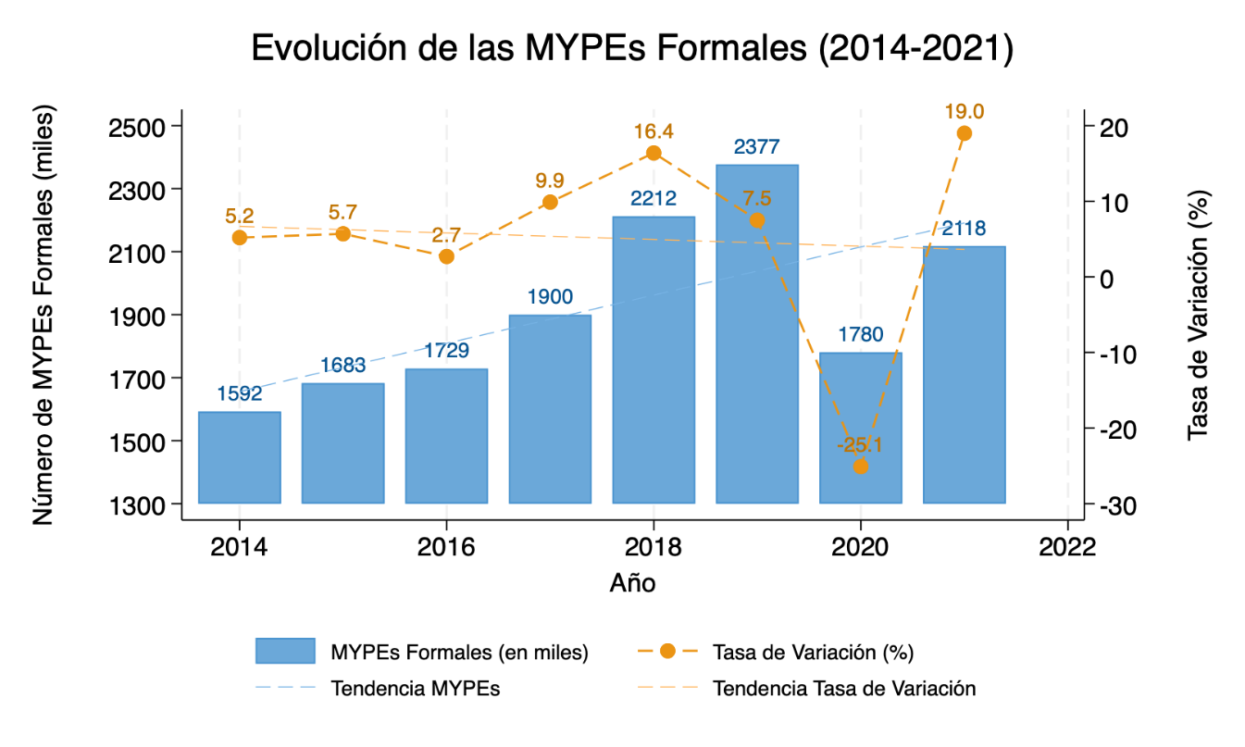
Figura 1:
Evolución de la MYPEs Formales (2014-2021)
Fuente: El estrato empresarial es determinado de acuerdo con la ley N° 30056. Sunat, Registro Único del Contribuyente 2013-2017 - PRODUCE-OEE. Elaboración Propia.
Nota: Entre 2014 y 2021, el número de micro y pequeñas empresas (MYPEs) formales en el Perú, definidas por la tenencia de RUC, creció de 1.59 millones a 2.12 millones, un aumento del 33.1% (INEI, 2022). Sin embargo, la tasa de variación anual de MYPEs formales muestra una tendencia negativa, pasando de 5.2% en 2014 a 19% en 2021, con una caída abrupta de -25.1% en 2020 debido a las restricciones económicas por COVID-19 (Varona & Gonzales, 2021). Este patrón sugiere que, aunque el número absoluto de MYPEs formales aumenta, la velocidad de formalización se desacelera, y algunas MYPEs existentes podrían estar desformalizándose, como indica Díaz et al. (2018), quienes reportan que un 20% de las MYPEs peruanas rotan anualmente hacia la informalidad, especialmente empresas jóvenes $(<4 años).$
Esta dinámica se alinea con el modelo de Jovanovic (1982), que postula que las empresas descubren su eficiencia operativa $(θ)$ tras ingresar al mercado, y las menos eficientes (con bajos $π_{t}$) tienden a salir o, en este caso, desformalizarse para reducir costos $c\left(q_{t},x_{t}\right).$ La desaceleración en la formalización refleja barreras como regulaciones ineficientes (Banco Mundial, 2020) y alta informalidad (70% de la PEA, MTPE, 2024), lo que limita el acceso a mercados formales y financiamiento, factores clave para la supervivencia según Chacaltana (2016). Este hecho estilizado subraya la necesidad de analizar cómo la formalidad y otros determinantes, como la digitalización, modulan la probabilidad de supervivencia de las MYPEs, especialmente en un contexto de heterogeneidad regional y recuperación post-COVID.
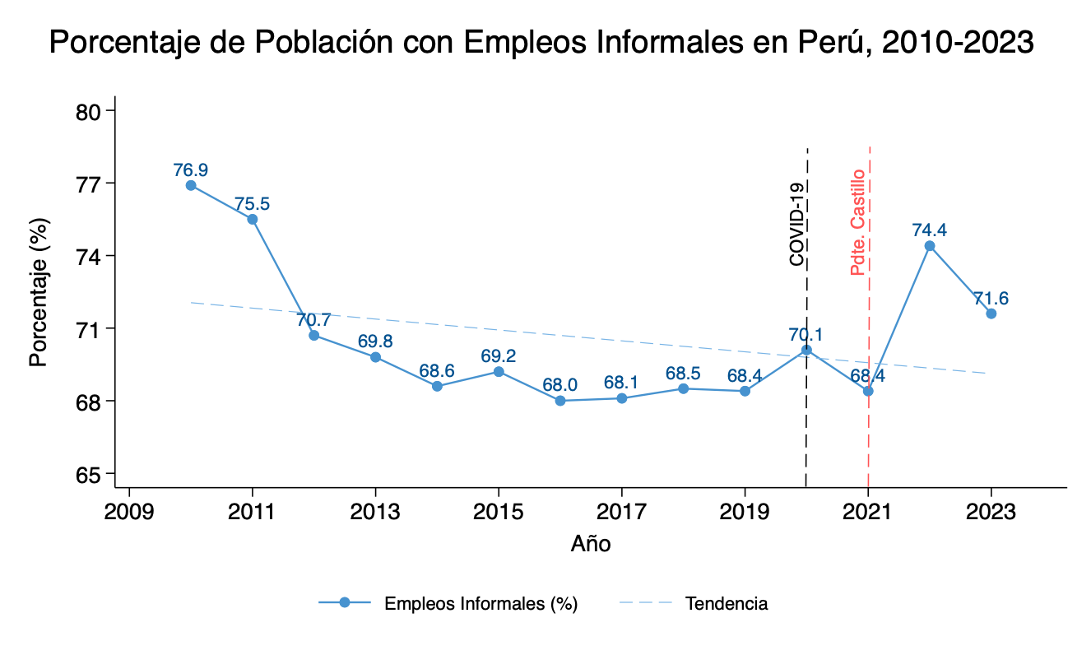
Figura 2:
Porcentaje de Población con Empleos Informales en Perú, 2010-2023
Fuente: Statista. Elaboración propia.
Nota: Entre 2010 y 2023, el porcentaje de empleos informales en el Perú fluctuó entre 68% y 76.9%, con una tendencia general a la baja hasta 2021 (de 76.9% a 68.4%), seguida de un retroceso significativo en 2022 (74.4%) y 2023 (71.6%) (MTPE, 2024). Este aumento reciente en la informalidad laboral, tras un mínimo histórico en 2021, coincide con los rezagos económicos del COVID-19 y políticas antimercado bajo el gobierno de Pedro Castillo (julio 2021-2022), que generaron incertidumbre y rigideces regulatorias (Yamada et al., 2023). En este punto se debe citar, nuevamente, a Díaz et al. (2018) quienes señalan que la formalización laboral es reversible, con un 20% de las MYPEs peruanas desformalizando anualmente sus nóminas, especialmente en contextos de crisis, lo que explica el repunte post-2021.
La alta informalidad laboral (71.6% en 2023) limita la sostenibilidad de las MYPEs, ya que los empleos informales restringen la productividad laboral, un determinante clave de la supervivencia según Alvarez et al. (2020). El retroceso en formalidad post-2021, agravado por choques externos (Varona & Gonzales, 2021) y políticas adversas, subraya la relevancia de analizar cómo la formalización empresarial (RUC) y la digitalización pueden contrarrestar estas tendencias, especialmente considerando efectos regionales en el contexto peruano.
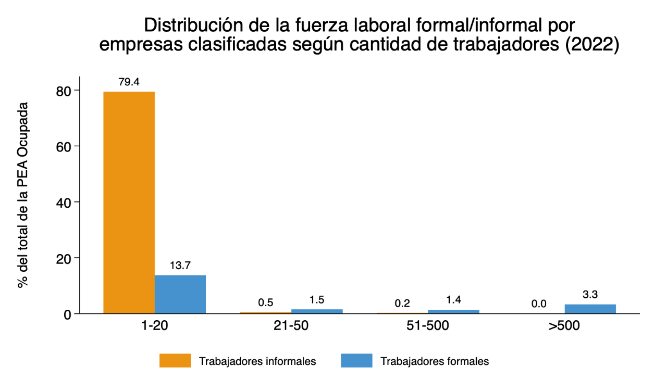
Figura 3:
Distribución de la fuerza laboral formal/informal por empresas calificadas según cantidad de trabajadores (2022)

Fuente: ENAHO - INEI. IEDEP. Elaboración Propia
Nota: En el Perú, la fuerza laboral se concentra abrumadoramente en micro y pequeñas empresas (MYPEs), si las definimos según la clasificación previa a la Ley 30056 (microempresas: ≤10 trabajadores; pequeñas: 11-50 trabajadores). Los datos muestran que el 79.4% de los trabajadores informales y el 13.7% de los formales están en empresas de 1-20 trabajadores, mientras que solo el 0.5% y 1.5%, respectivamente, están en empresas de 21-50 trabajadores (MTPE, 2024). Es decir, micro y pequeñas empresas, en conjunto, concentran el 95.1% de la fuerza laboral del país, tanto formal como informal. Esta distribución se refleja en la base del V Censo Nacional Económico 2022, donde, de los más de 1.9 millones de observaciones, 1.3 millones corresponden a microempresas y, en segundo, están las pequeñas empresas con poco más de 50 mil observaciones (INEI, 2022). La predominancia de microempresas en la estructura laboral, como señala Chacaltana (2016), resalta su rol crítico en la economía peruana, pero también su vulnerabilidad debido a la informalidad, que reduce la productividad laboral (Alvarez et al., 2020).
Figura 4:
Ventas Totales de MYPEs, Contribución al PBI y Porcentaje de MYPEs informales en Perú 2007-2020
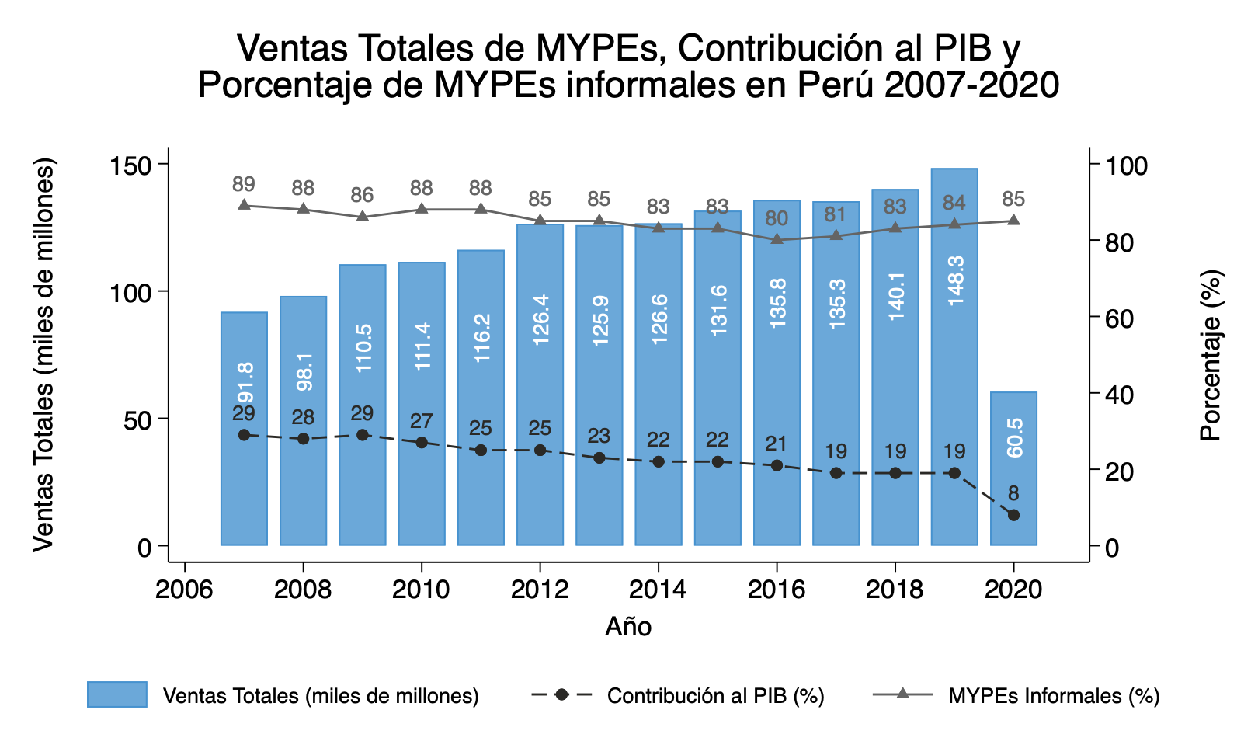
Fuente: ENAHO - ComexPerú. Elaboración propia
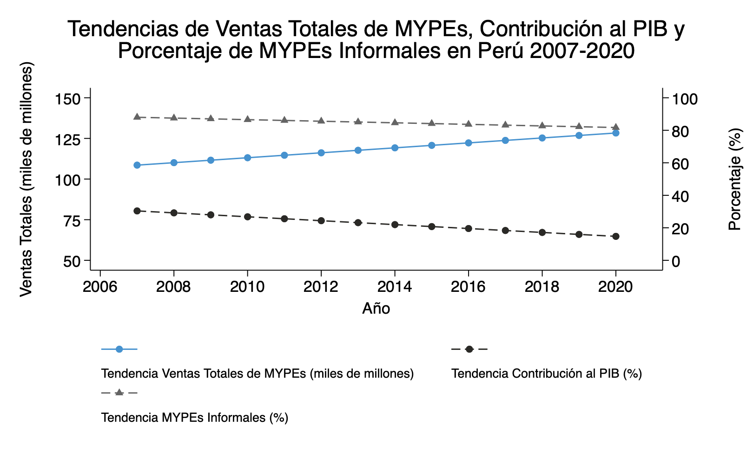
Figura 5:
Tendencias de Ventas Totales de MYPEs, Contribución al PBI y Porcentaje de MYPEs Informales en Perú 2007-2020
Fuente: ENAHO - ComexPerú. Elaboración propia
Figura 6:
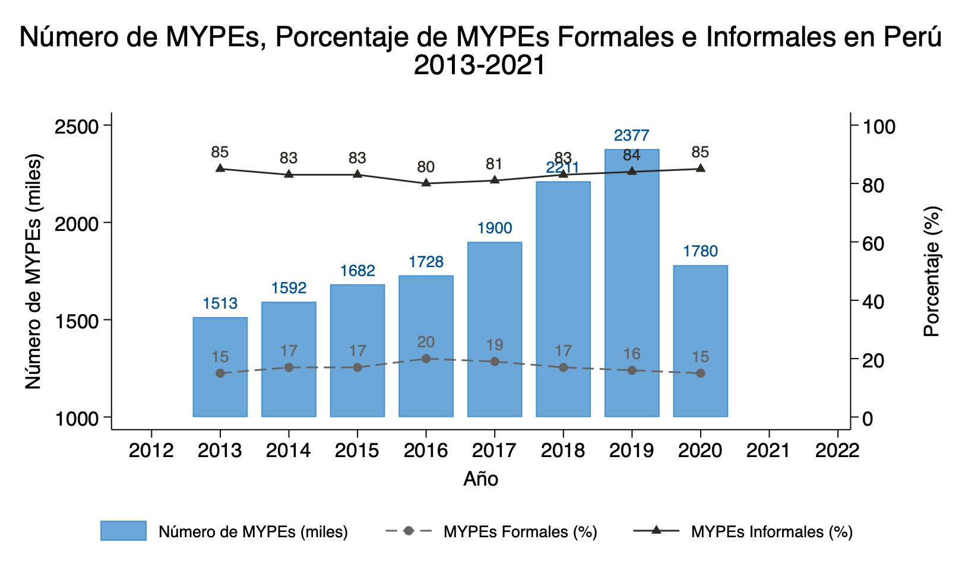
Número de MYPEs, Porcentaje de MYPEs Formales e Informales en Perú 2013-2021
Fuente: ENAHO - ComexPerú. Elaboración propia
Nota: Como reflejan las figuras 4, 5 y 6, entre 2007 y 2019, las ventas totales de las micro y pequeñas empresas (MYPEs) en el Perú crecieron un 61.5%, de S/91,798 millones a S/148,276 millones, aunque su contribución al PBI disminuyó de 29% a 19% (INEI, 2022). En 2020, las ventas colapsaron un 59.2% a S/60,489 millones, y la contribución al PBI cayó a 8%, reflejando el impacto devastador del COVID-19 (Varona & Gonzales, 2021). Paralelamente, el porcentaje de MYPEs informales se mantuvo alto, fluctuando entre 89% (2007) y 80% (2016), pero aumentando a 85% en 2020, lo que indica una persistente resistencia a la formalización. Este panorama resalta la creciente relevancia económica de las MYPEs, pero también su vulnerabilidad y tendencia a operar informalmente, especialmente en crisis.
Figura 7:
Ventas Totales de MYPEs y PBI Total del Perú 2007-2020
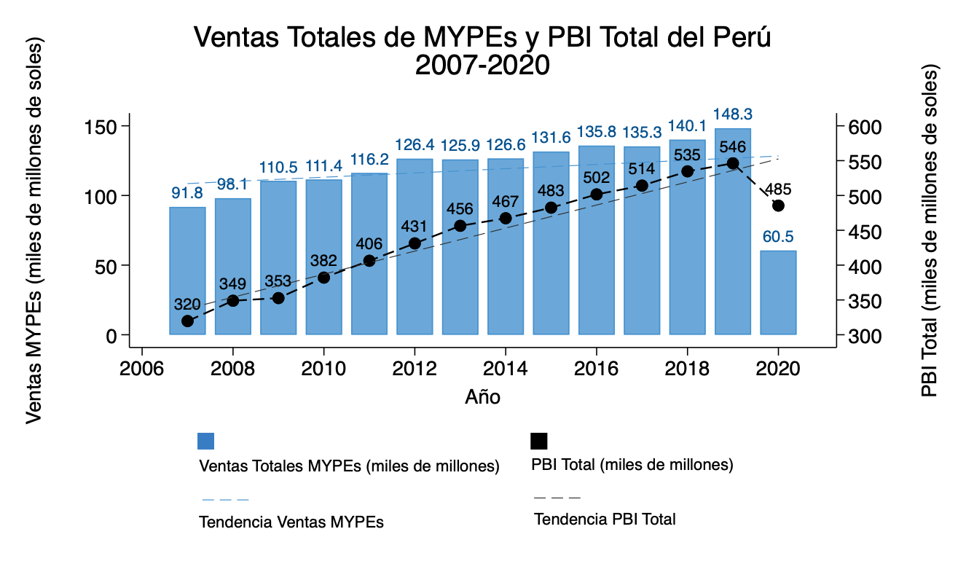
Fuente: BCRP - ENAHO - ComexPerú. Elaboración Propia
Nota: Entre 2007 y 2019, las ventas totales de las micro y pequeñas empresas (MYPEs) en el Perú crecieron un 61.5%, de S/91,798 millones a S/148,276 millones, mientras que el PBI total aumentó un 70.8%, de S/319,693 millones a S/546,161 millones (INEI, 2022). En 2020, las ventas de MYPEs cayeron un 59.2% a S/60,489 millones, y el PBI disminuyó un 11.1% a S/485,474 millones, reflejando el impacto económico del COVID-19 (Varona & Gonzales, 2021). A lo largo del período, se observa una correlación positiva potencial entre las ventas de MYPEs y el PBI, sugiriendo que el crecimiento económico impulsa el desempeño de las MYPEs, como propone Chacaltana (2016), quien encontró que el crecimiento económico fomenta la formalización y la productividad de las MYPEs.
Esta relación respalda el modelo teórico de tu tesis, donde un entorno económico favorable incrementa los beneficios $\left(π_{t}\right)$ de las MYPEs al mejorar la demanda y reducir restricciones de mercado. Sin embargo, la alta informalidad (85% de MYPEs en 2020) y la vulnerabilidad a choques externos, como la pandemia, limitan este efecto, especialmente para microempresas.
Figura 8:
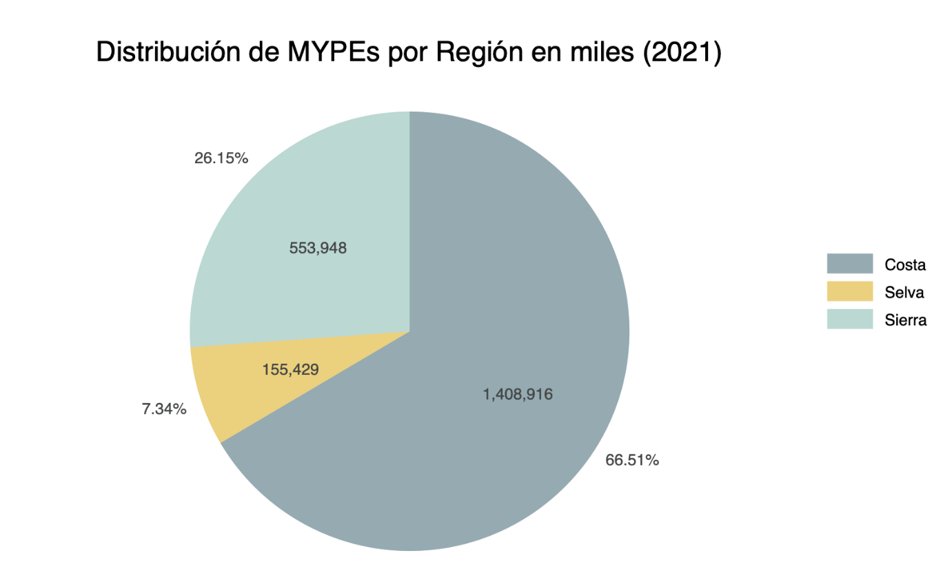
Distribución de las MYPEs por Región en miles (2021)
Fuente: Sunat, Registro Único del Contribuyente 2021. Elaboración propia.

Figura 9:
Distribución de Empresas por Región y sector económico en miles (2021)
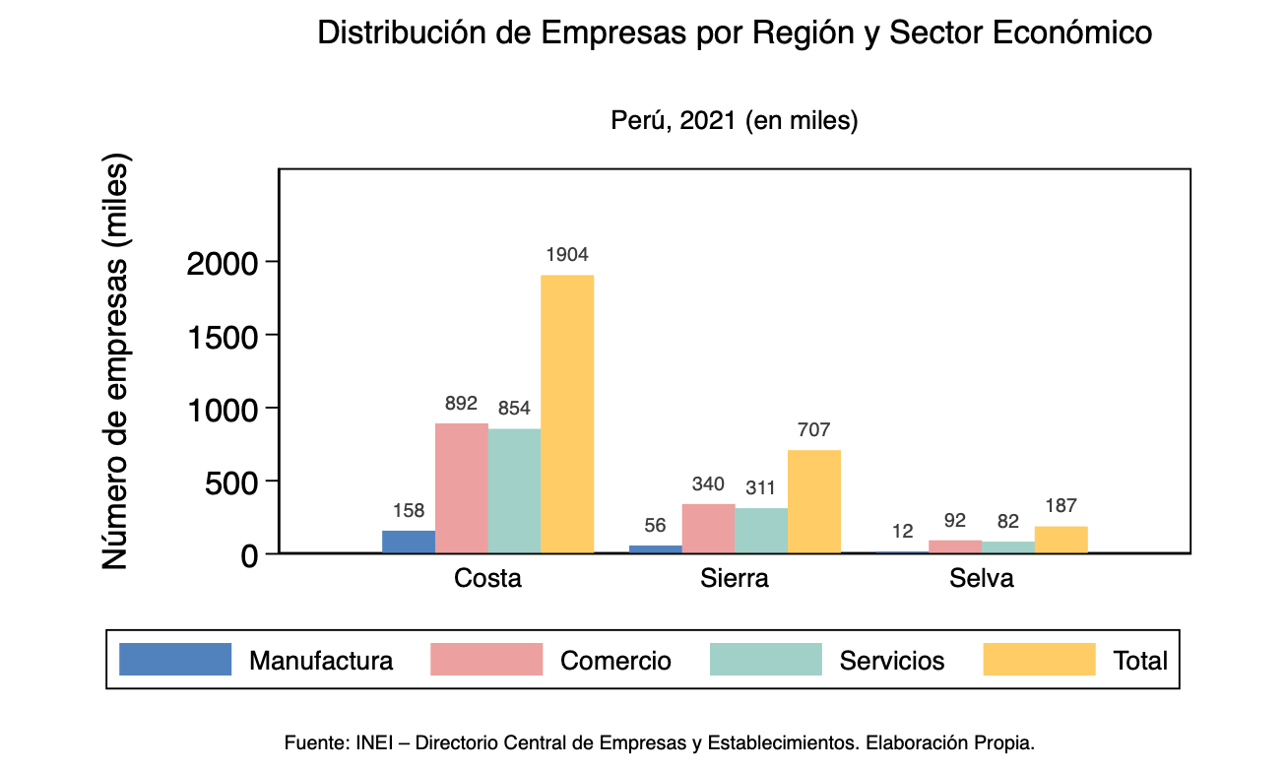
Fuente: INEI – Directorio Central de Empresas y Establecimientos. Elaboración propia.
Nota: En 2021, las micro y pequeñas empresas (MYPEs) en el Perú exhiben una distribución desigual tanto por regiones como por sectores económicos. A nivel regional, el 66.5% (1,408,916 MYPEs) se concentran en la Costa, el 26.2% (553,948) en la Sierra, y solo el 7.4% (155,429) en la Selva (INEI, 2022). Esta concentración geográfica se replica consistentemente en todos los sectores económicos: la Costa domina en manufactura (158 mil vs 56 mil en Sierra y 12 mil en Selva), comercio (892 mil vs 340 mil y 92 mil respectivamente) y servicios (854 mil vs 311 mil y 82 mil respectivamente). Un patrón sectorial uniforme emerge en las tres regiones: las empresas comerciales constituyen la mayor proporción del tejido empresarial, seguidas por servicios, mientras que la manufactura representa una fracción considerablemente menor. En la Costa, el comercio representa el 47% de las MYPEs, servicios el 45%, y manufactura solo el 8%; en la Sierra, comercio alcanza el 48%, servicios el 44%, y manufactura el 8%; en la Selva, comercio constituye el 49%, servicios el 44%, y manufactura apenas el 6%.
Esta disparidad regional y sectorial, reflejada en la base del V Censo Nacional Económico (1.3 millones de observaciones), justifica la segmentación regional en el análisis de supervivencia, ya que las diferencias en infraestructura, acceso a mercados, y competitividad modulan la sostenibilidad de las MYPEs. Liedholm (2002) destaca que las empresas urbanas, predominantes en la Costa, tienen una mayor probabilidad de supervivencia debido a economías de aglomeración, lo cual puede explicar tanto la concentración geográfica como la predominancia del sector comercial, que se beneficia directamente de la proximidad a mercados y consumidores.
Figura 10:
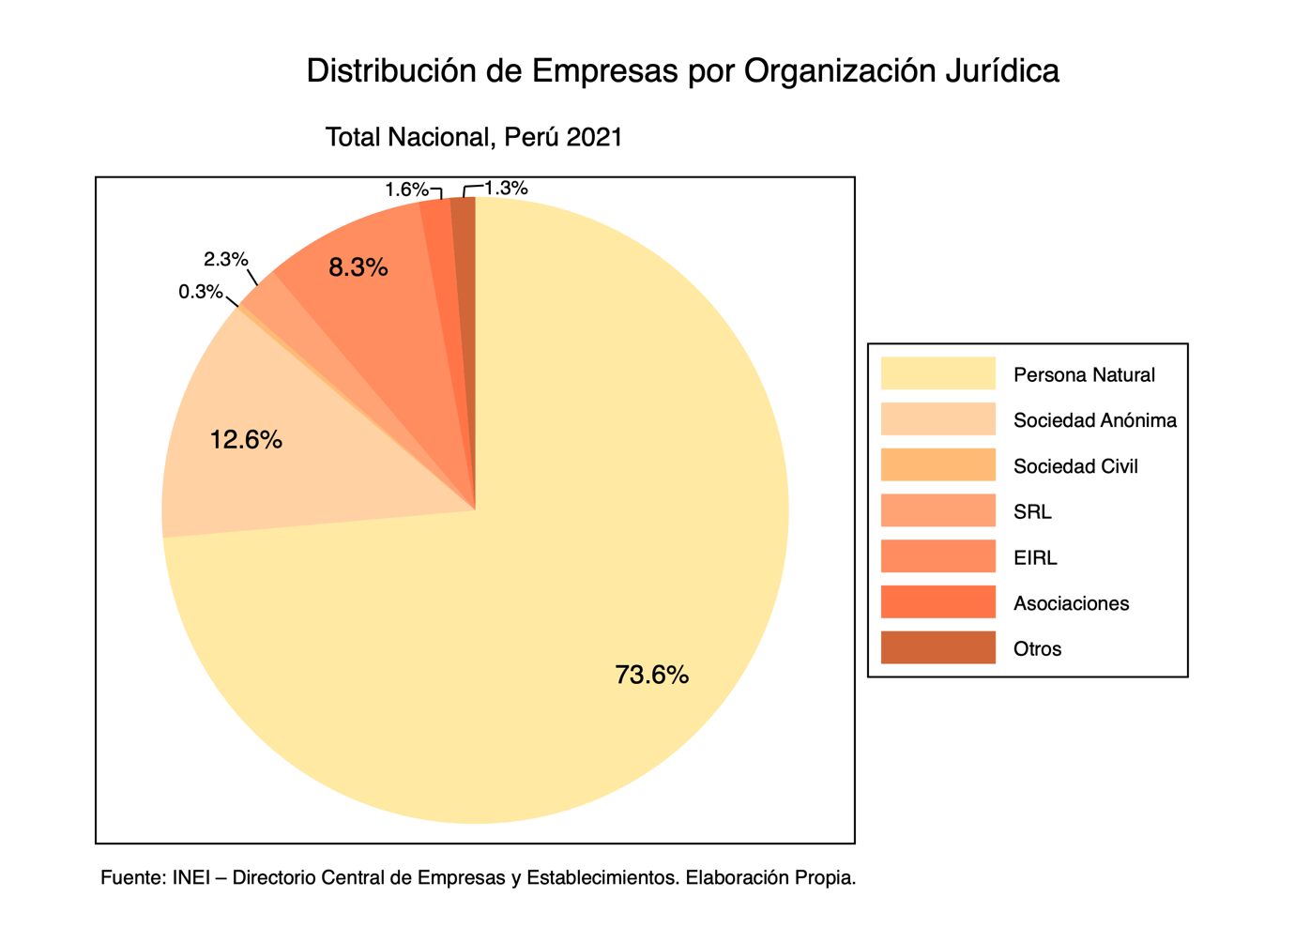
Distribución de Empresas por Organización Jurídica
Fuente: INEI – Directorio Central de Empresas y Establecimientos. Elaboración propia.

Figura 11:
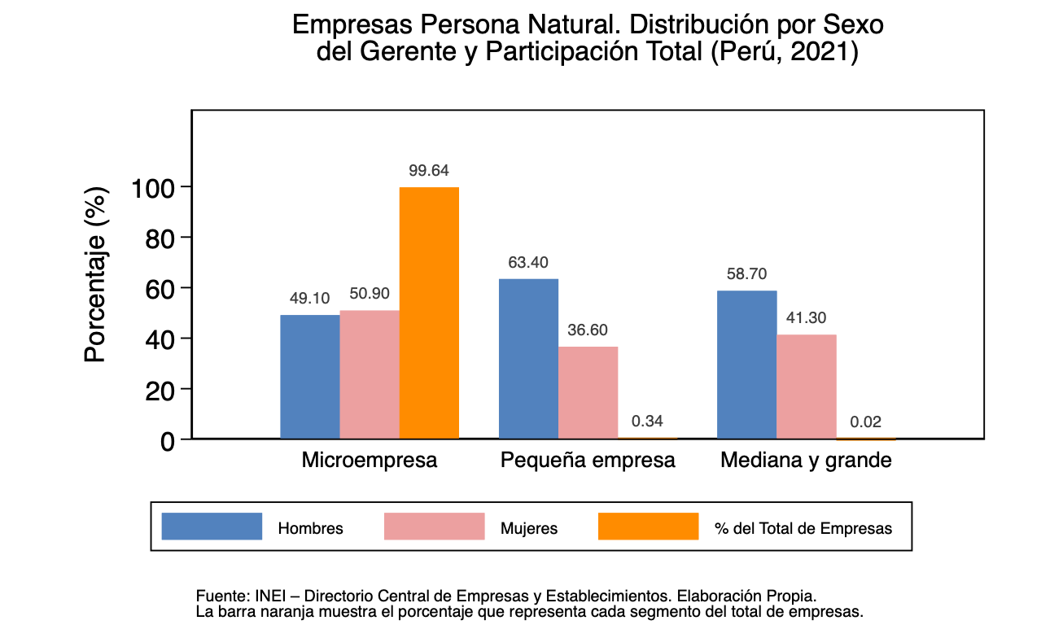
Empresas Persona Natural. Distribución de Empresas por Sexo del Gerente y Participación Total
Fuente: INEI – Directorio Central de Empresas y Establecimientos. Elaboración propia.
Nota: La estructura empresarial peruana evidencia una concentración abrumadora en la organización jurídica de Persona Natural, que representa el 73.6% del tejido empresarial en 2021 (INEI, 2022). Esta predominancia refleja la naturaleza microempresarial del sector: dentro de las empresas constituidas como Persona Natural, el 99.64% corresponden a microempresas, donde existe una distribución relativamente equilibrada por género (49.10% hombres vs 50.90% mujeres). Sin embargo, emerge un patrón diferenciado conforme aumenta el tamaño empresarial: en pequeñas empresas (0.34% del total), la proporción masculina se incrementa significativamente (63.40% vs 36.60%), lo cual sigue presente en medianas y grandes empresas (0.02%) con un brecha de 58.70% vs 41.30%.
Esta distribución asimétrica por género según tamaño empresarial conecta con hallazgos previos sobre diferencias en supervivencia y crecimiento empresarial. García-Salirrosas et al. (2022) documentaron que los hombres formalizan más sus negocios en Lima (59.5% vs 48.2% para mujeres, p=0.002). Complementariamente, Barriga et al. (2022) encontraron que, aunque las mujeres emprendedoras peruanas alcanzan mayor eficiencia técnica en producción (88.4% vs 67.8% para hombres) y servicios (74.0% vs 65.8%), enfrentan una brecha de ingresos del 78.0% que limita su capacidad de reinversión para escalar operaciones. Esta evidencia sugiere que las diferencias observadas en la distribución por tamaño no reflejan necesariamente menor eficiencia operativa (θ) en términos del modelo de Jovanovic (1982), sino otro tipo de barreras que limitan la transición de micro a pequeña empresa cuando son lideradas por mujeres.
La relevancia de esta variable en el análisis de supervivencia se fundamenta en la literatura internacional que documenta efectos diferenciados por género. McPherson (1996) reportó que las empresas dirigidas por mujeres en África crecen más lentamente (coeficiente = -0.055, p<0.01), mientras que Chirwa (2008) encontró que, aunque las empresas lideradas por mujeres en Malawi generan mayor crecimiento del empleo (4.71%, p<0.05), tienen 42.7% más probabilidad de estancamiento en ventas (p<0.05). Estos hallazgos contradictorios subrayan que el efecto del género del gerente en la supervivencia empresarial opera a través de mecanismos complejos que incluyen acceso diferencial a financiamiento, redes comerciales y marcos regulatorios, justificando metodológicamente su inclusión como variable de control en el modelo de regresión logística para aislar correctamente el efecto principal de la formalización (RUC) en la probabilidad de supervivencia de las MYPEs peruanas.

Figura 12:
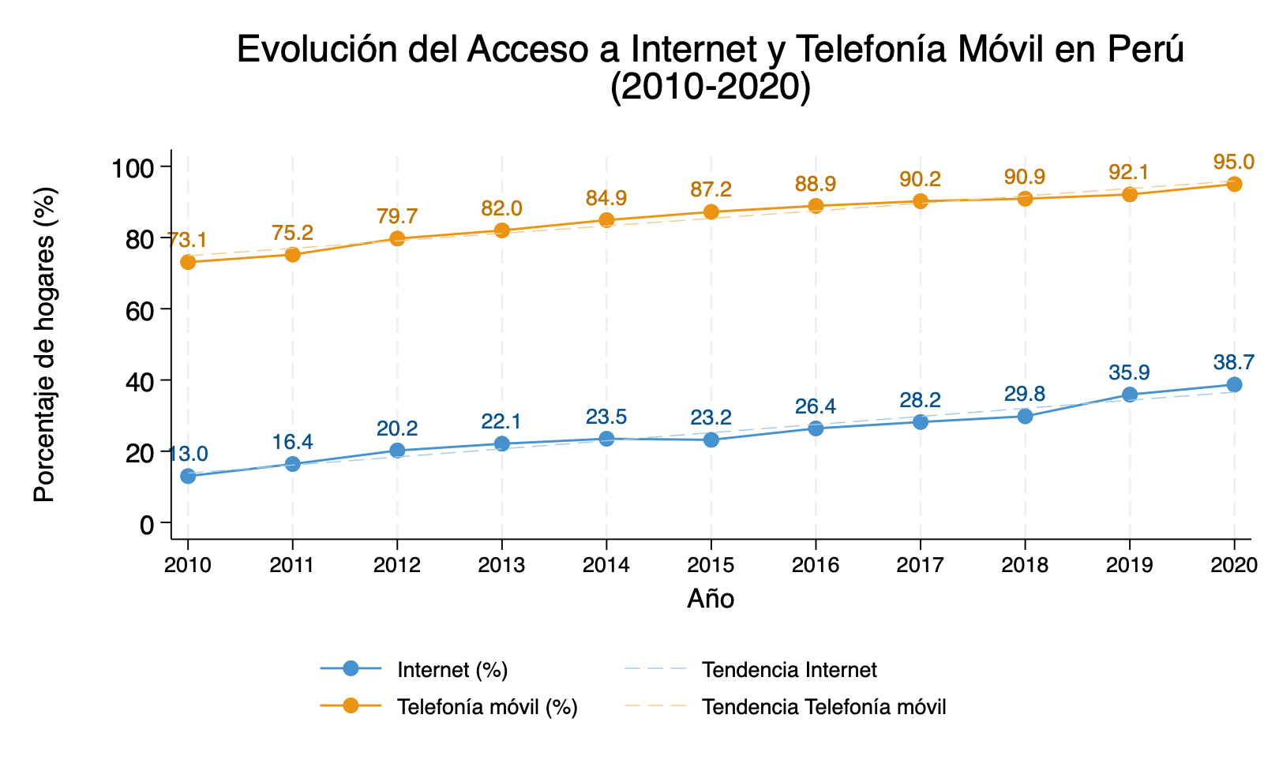
Evolución del Acceso a Internet y Telefonía Móvil en Perú (2010-2020)
Fuente: Instituto Nacional de Estadística e Informática - Encuesta Nacional de Hogares. Elaboración Propia.
Figura 13:
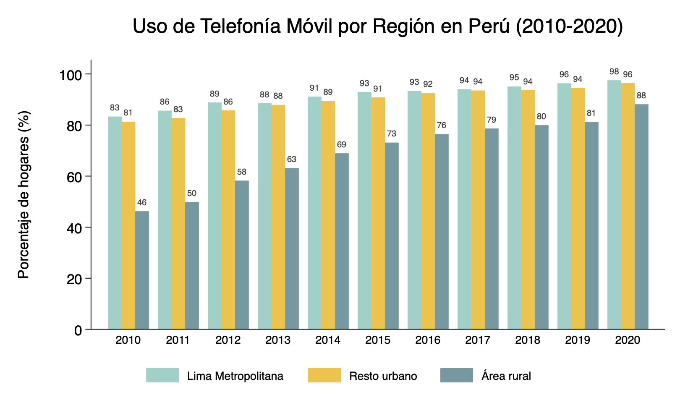
Uso de Telefonía Móvil por Región en Perú (2010-2020)
Fuente: Instituto Nacional de Estadística e Informática - Encuesta Nacional de Hogares. Elaboración Propia.
Figura 14:
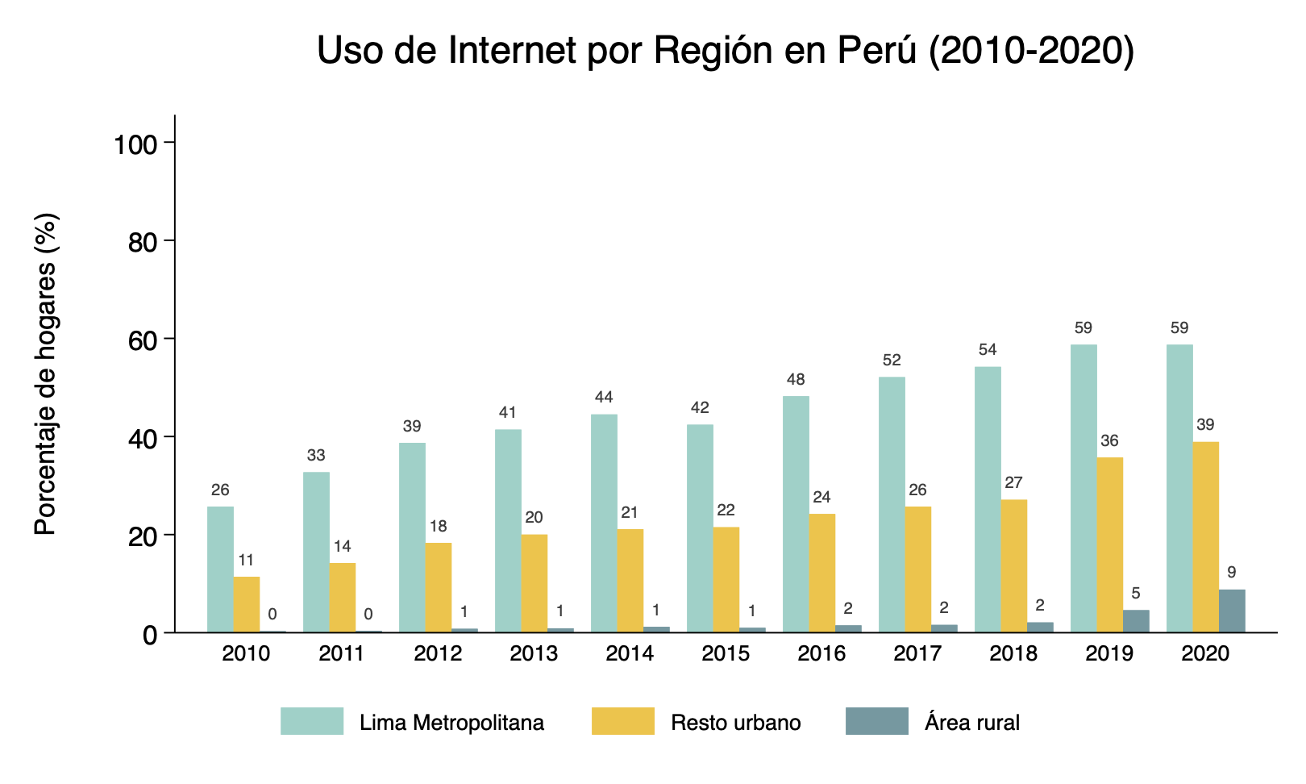
Uso de Internet por Región en Perú (2010-2020)
Fuente: INEI - Encuesta Nacional de Hogares. Elaboración Propia.
Figura 15:
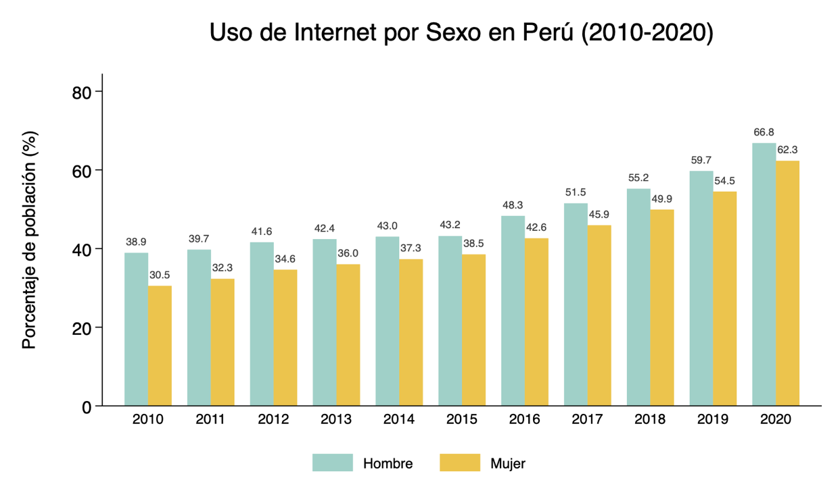
Uso de Internet por Sexo en Perú (2010-2020)
Fuente: INEI - Encuesta Nacional de Hogares. Elaboración Propia.

Figura 16:
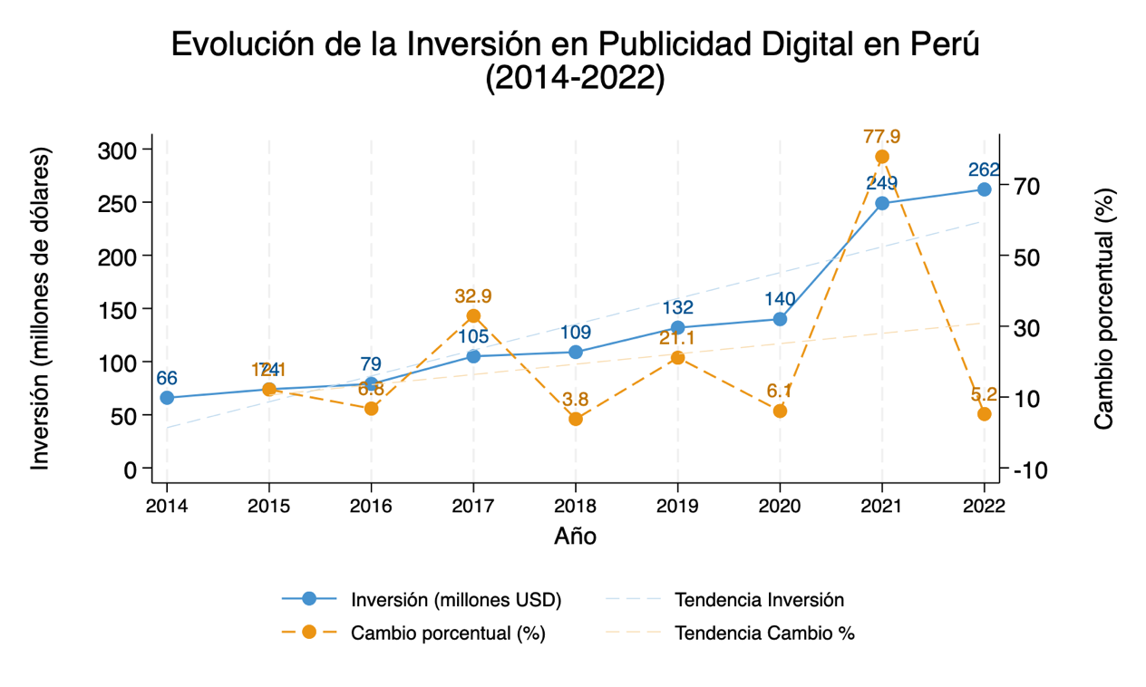
Evolución de la Inversión en Publicidad Digital en Perú (2014-2022)
Fuente: INEI - Encuesta Nacional de Hogares. Elaboración Propia.
Nota: Entre 2010 y 2020, el acceso a internet en el Perú creció de 13% a 38.7%, como señala la figura 9, y la penetración de telefonía móvil (Figura 10) aumentó de 73.1% a 95% (INEI, 2022), reflejando una mayor conectividad que facilita la digitalización de las micro y pequeñas empresas (MYPEs).
Sin embargo, las disparidades regionales son marcadas (Figura 11): en 2020, el uso de internet alcanzó el 58.7% en Lima, 38.9% en el resto de áreas urbanas, y solo el 8.8% en áreas rurales, mientras que la telefonía móvil mostró menor variación (97.5% en Lima, 96.4% en áreas urbanas, 88.1% en rurales). Por sexo (Figura 12), en 2020, el 41.2% de los hombres y el 36.1% de las mujeres usaban internet, una brecha que persiste y puede influir en la adopción digital de las MYPEs lideradas por mujeres (García-Salirrosas et al., 2022). Paralelamente, la inversión en publicidad digital (Figura 13), un indicador de digitalización empresarial, creció de S/66 millones en 2014 a S/262 millones en 2022, con un aumento notable de 77.9% en 2021 post-COVID (IAB & PwC, 2024).
Estas tendencias conectan con el Marco Teórico, donde la digitalización reduce costos de marketing y mejora la visibilidad, incrementando la probabilidad de supervivencia de las MYPEs. Solomon et al. (2024) destacan que el uso estratégico de redes sociales aumenta las ventas en un 2.89 veces, un efecto más accesible en la Costa debido a mayor conectividad (Liedholm, 2002). La brecha de género en el uso de internet sugiere que las MYPEs lideradas por mujeres enfrentan barreras adicionales en la adopción digital, consistente con García-Salirrosas et al. (2022), quienes reportan menor formalización entre mujeres gerentes (48.2% vs. 59.5% en hombres). El auge en publicidad digital post-2020, impulsado por la pandemia (Varona & Gonzales, 2021), resalta la relevancia del Digital Score en tu tesis, justificando el análisis de la digitalización como determinante clave de la supervivencia, con efectos heterogéneos por región y sexo del gerente.

- DISCUSIÓN
La supervivencia de las micro y pequeñas empresas (MYPEs) en el Perú constituye un desafío crítico debido a su rol como motor económico, representando más del 95% del tejido empresarial y concentrando el 73.1% de la población ocupada en establecimientos (MTPE, 2024), pero enfrentando una mortalidad estructuralmente elevada, con tasas trimestrales que alcanzan el 8.28% según datos recientes (INEI, 2025). La pregunta de investigación que guía este estudio es: ¿Cómo influye la formalización en la probabilidad de supervivencia de las micro y pequeñas empresas (MYPEs) en el Perú al 2022, y cómo varían estos efectos según la región geográfica? Esta interrogante responde a un vacío crítico en la literatura económica peruana: aunque estudios previos como Chacaltana (2016) han demostrado que la formalización incrementa la productividad hasta ocho veces respecto al sector informal, y Yamada (2009) encontró que las MYPEs formalizadas tienen 15% menor probabilidad de cierre, ninguna investigación ha examinado específicamente cómo estos efectos varían en el contexto post-COVID-19, sobre todo según la ubicación geográfica, utilizando datos censales exhaustivos.
La hipótesis central postula que las MYPEs formales (con RUC) tienen una mayor probabilidad de supervivencia, con efectos heterogéneos según su ubicación en Costa, Sierra o Selva. Esta hipótesis se sustenta teóricamente en el modelo de selección y evolución industrial de Jovanovic (1982), donde la formalización incrementa la eficiencia operativa intrínseca (θ) al reducir costos de transacción y facilitar el acceso a mercados formales. El componente de heterogeneidad regional se justifica por las marcadas disparidades en infraestructura, acceso a mercados y desarrollo institucional entre las tres regiones naturales del Perú, como documenta Liedholm (2002) para contextos similares en economías emergentes. La relevancia de esta investigación se magnifica en el contexto post-pandemia, donde la tasa de informalidad laboral se mantiene en 71.2% (MTPE, 2024) y la dinámica empresarial muestra una pérdida neta de 215,142 empresas en el último trimestre de 2024 (INEI, 2025), posicionando la formalización como un mecanismo potencial de resiliencia empresarial que debe estudiarse con urgencia para informar políticas públicas efectivas.
  - APROXIMACIÓN METODOLÓGICA
    - Datos y Variables
Fuentes de Datos
El análisis empírico utiliza datos transversales del V Censo Nacional Económico 2022, realizado por el Instituto Nacional de Estadística e Informática (INEI) entre abril y agosto de 2022. Este censo recopila información económica y financiera, correspondiente al ejercicio fiscal del 2021, de establecimientos productores de bienes y servicios en el área urbana de los 24 departamentos y la Provincia Constitucional del Callao, con el objetivo de generar indicadores económicos a nivel geográfico, sectorial y temático (INEI, 2022). La primera fase, el Censo Nacional de Establecimientos, cubre variables como localización, tenencia de RUC, adopción digital, ventas netas, personal ocupado, y tributos, entre otras, para el ejercicio contable de 2021. La base de datos pública incluye más de 1.9 millones de observaciones, abarcando microempresas (≤150 UIT), pequeñas empresas (>150 y ≤1700 UIT), medianas empresas (>1700 y ≤2300 UIT) y grandes empresas (>2300 UIT) clasificadas según la Ley 30056 (Congreso de la República del Perú, 2013).
Para este estudio, se filtró la base original, excluyendo establecimientos no particulares (ejemplo: centros comerciales, mercados), medianas y grandes empresas y observaciones con datos inconsistentes. Se corrigieron anomalías, como empresas marcadas como "no operativas" en 2021 pero con ventas netas superiores a 5000 soles, que se reclasificaron como "operativas" (umbral arbitrario, sujeto a ajustes en análisis futuros). Asimismo, empresas marcadas como "operativas" pero con ventas, tributos, remuneraciones y demás variables cuantitativas nulas se reclasificaron como "no operativas". Las ventas netas se convirtieron a valores numéricos y se expresaron en Unidades Impositivas Tributarias (UIT) de 2021 (4400 soles) para clasificar el tamaño empresarial. Tras la limpieza, la base final contiene 1,377,931 observaciones, con 96.6% microempresas y 3.4% pequeñas empresas, distribuidas en 59.67% Costa, 32.47% Sierra, y 7.87% Selva. Esta base es idónea por su cobertura nacional, riqueza de variables, y capacidad para capturar efectos heterogéneos por región, alineándose con los objetivos de la tesis y el modelo de Jovanovic (1982). Cabe destacar que en la base hay una proporción mucho mayor de Microempresas que podrían alterar los resultados del estudio. Esto se tendrá en cuenta y será tratado adecuadamente en los procedimientos econométricos correspondientes para evitar sesgos.
Descripción de Variables
Las variables seleccionadas para el modelo de regresión logística se detallan en la Tabla 2, incluyendo la variable dependiente (supervivencia empresarial), independiente (formalidad), y de control (región, sector, tamaño, sexo del gerente, ventas netas, productividad laboral, digitalización, tributos, remuneraciones, tipo de local, régimen tributario). Todas las variables están disponibles para micro y pequeñas empresas, extraídas del V Censo Nacional Económico 2022. Variables adicionales en la base, como recuperación de tributos y utilidad, se omitieron por no ser relevantes para el modelo.

Tabla 2: Descripción de Variables
Variable | Definición | Tipo | Valores | Fuente
Supervivencia | Operativa en 2021 (ajustada por ventas netas) | Binaria | 0 = No operativa, 1 = Operativa | INEI, 2022
RUC | Tenencia de Registro Único de Contribuyentes (formalidad) | Binaria | 0 = Sin RUC, 1 = Con RUC | INEI, 2022
Región | Ubicación geográfica del establecimiento | Categórica | 0 = Costa, 1 = Sierra, 2 = Selva | INEI, 2022
Sector | Sector económico principal | Categórica | 0 = Comercial, 1 = Servicios, 2 = Productivo | INEI, 2022
Tamaño | Tamaño de la empresa según ventas netas en UIT | Binaria | 0 = Microempresa (≤150 UIT), 1 = Pequeña empresa (>150 y ≤1700 UIT) | INEI, 2022
Sexo Gerente | Género del gerente del establecimiento | Binaria | 0 = Mujer, 1 = Hombre | INEI, 2022
Ventas Netas | Ingresos netos en soles en 2021 | Cuantitativa | ≥0 | INEI, 2022
Productividad | Valor agregado promedio por trabajador en soles | Cuantitativa | ≥0 | INEI, 2022
Digital Score | Intensidad de digitalización (página web, redes sociales) | Ordinal | 0 = Sin instrumentos, 1 = 1 instrumento, 2 = 2 instrumentos, 3 = 3 o más | INEI, 2022
Tributos | Tributos pagados en soles en 2021 | Cuantitativa | ≥0 | INEI, 2022
Remuneraciones | Salarios y beneficios en soles en 2021 | Cuantitativa | ≥0 | INEI, 2022
Tipo Local | Tenencia del local | Categórica | 0 = Propio, 1 = Alquilado, 2 = Otro | INEI, 2022
Régimen | Régimen Tributario al que pertenece la emopresa | Categórica | 0=RUS, 1=RER, 2=RG, 3=RMT | INEI, 2022

    - Estrategia metodológica
El análisis empírico emplea un modelo de regresión logística para estimar la probabilidad de supervivencia de las MYPEs en 2021, utilizando datos transversales del V Censo Nacional Económico (INEI, 2022). La ecuación logística es:
$ln\left.\left(\frac{P\left(Y=1\right)}{1-P\left(Y=1\right)}\right.\right)= β_{0}+ β_{1}RUC + β_{2}Región + β_{3}Sector + β_{4}Tamaño + β_{5}Género + β_{6}Ventas2021 + β_{7}Productividad + {β_{8}DigitalScore +β}_{9}Tributos + β_{10} Remuneraciones + β_{11} TipoLocal+ β_{12} Régimen+ ε$
Donde:
- $P(Y=1):$ Probabilidad de que la empresa esté operativa en 2021
- $RUC$: Variable binaria (1=sí tiene RUC, 0=no tiene)
- Región: Variable categórica (0=Costa, 1=Sierra, 2=Selva)
- Sector: Variable categórica (0=Comercial, 1=Servicios, 2=Productivo)
- Tamaño: Variable binaria (0=Microempresa, 1=Pequeña empresa)
- Género: Variable binaria (0=Mujer, 1=Hombre)
- Ventas2021: Ventas netas en soles del 2021(variable cuantitativa)
- Productividad: Valor agregado por trabajador en soles (variable cuantitativa)
- DigitalScore: Variable ordinal (0=sin instrumentos digitales, 3=tres o más)
- Tributos: Tributos pagados en soles (variable cuantitativa), aplicable a micro y pequeñas empresas
- Remuneraciones: Salarios en soles, incluyendo beneficios (variable cuantitativa)
- TipoLocal: Variable categórica (0=Propio, 1=Alquilado, 2=Otro)
- Régimen: Variable Categórica (0=RUS, 1=RER, 2=RG, 3=RMT)
- β₀, β₁, ..., β₁₁: Coeficientes estimados
Para capturar la heterogeneidad regional planteada en la hipótesis, se incorporarán términos de interacción $β_{1}RUC*Región$ en una especificación extendida del modelo, permitiendo que el efecto de la formalización varíe según la ubicación geográfica. Esta aproximación es metodológicamente superior a regresiones separadas porque permite probar estadísticamente las diferencias en los efectos de la formalización entre Costa, Sierra y Selva, manteniendo la comparabilidad de los coeficientes y la eficiencia estadística. La hipótesis central se validará si $β_{1}RUC$ es positivo y significativo, indicando que la formalidad incrementa la probabilidad de supervivencia.
Para controlar posibles sesgos, como la endogeneidad en la formalidad, se explorarán pruebas de robustez, incluyendo variables instrumentales si están disponibles en la base de datos, o especificaciones alternativas que controlen por características no observables. La multicolinealidad se verificará mediante el Factor de Inflación de la Varianza (VIF) (Wooldridge, 2013), asegurando que las variables cuantitativas no distorsionen los resultados. Además, se hará análisis de sensibilidad para validar el umbral de 5000 soles en op2021_ajustado. La bondad de ajuste se evaluará mediante el Pseudo-R² de McFadden y métricas de precisión predictiva (sensitivity/specificity), siguiendo el enfoque de Parra (2011) para estudios de supervivencia empresarial. Se utilizarán curvas ROC para evaluar la capacidad predictiva del modelo y se reportarán intervalos de confianza robustos para todos los coeficientes estimados.
Este modelo de regresión logística es metodológicamente adecuado para datos transversales, flexible para incorporar múltiples variables de control, y robusto para analizar efectos heterogéneos regionales mediante términos de interacción, asegurando un análisis econométrico riguroso que responda directamente a la pregunta de investigación planteada.

Esta estrategia metodológica representa un avance significativo respecto a la literatura peruana existente sobre supervivencia de MYPEs, al combinar por primera vez datos censales exhaustivos (1,377,931 observaciones) con un análisis de efectos heterogéneos regionales mediante términos de interacción, superando las limitaciones de estudios previos basados en muestras reducidas como el de Yamada (2009) con microempresas familiares o Díaz et al. (2018) con 888 empresas. La incorporación del Digital Score como variable de control metodológicamente necesaria captura un factor omitido en investigaciones pre-pandemia pero crítico en el contexto de recuperación económica post-COVID-19, donde la adopción digital se convirtió en determinante de supervivencia empresarial. El enfoque de regresión logística con términos de interacción, fundamentado en el modelo teórico de Jovanovic (1982), permite operacionalizar directamente cómo la formalización modula la eficiencia operativa (θ) de las MYPEs según su contexto regional, ofreciendo evidencia empírica robusta para el diseño de políticas públicas de formalización diferenciadas que promuevan la consolidación empresarial y el crecimiento económico sostenible, contribuyendo directamente al Objetivo de Desarrollo Sostenible 8 sobre trabajo decente y crecimiento económico.

- REFERENCIAS
Afan Torres et al. (2025). Factors influencing the digitization process of Peruvian SMEs: Management education, internationalization and business size. Cogent Business & Management, 12(1). https://doi.org/10.1080/23311975.2025.2472017
Aliaga, S. (2017). Structure and financial costs for MYPES: The Peruvian case (MPRA Paper No. 91404). Munich Personal RePEc Archive. https://mpra.ub.uni-muenchen.de/91404/
Alvarez, L., Huamaní, E., & Coronado, Y. (2020). How does competition by informal and formal firms affect the innovation and productivity performance in Peru? A CDM approach (MPRA Paper No. 105332). Munich Personal RePEc Archive. https://mpra.ub.uni-muenchen.de/105332/
Banco Interamericano de Desarrollo. (2020). Financiamiento para las MYPES en América Latina: Retos y oportunidades. https://publications.iadb.org/es/instrumentos-de-financiamiento-para-las-micro-pequenas-y-medianas-empresas-en-america-latina-y-el
Banco Mundial. (2020). Ease of doing business 2020. The World Bank Group. https://documents1.worldbank.org/curated/en/688761571934946384/pdf/Doing-Business-2020-Comparing-Business-Regulation-in-190-Economies.pdf
Barriga, L., Bautista, J., & Aguaded, I. (2022). Emprendimiento en Perú antes y durante la Covid-19: Determinantes, brecha en ingresos y eficiencia técnica. Revista de Métodos Cuantitativos para la Economía y la Empresa, 34, 378–405. https://doi.org/10.46661/rev.metodoscuant.econ.empresa.8084
Bruce, D., Deskins, J., Hill, B., & Rork, J. (2007). Small business and state growth: An econometric investigation. https://www.researchgate.net/publication/252187362_Small_Business_and_State_Growth_An_Econometric_Investigation
Cader, H. A., & Leatherman, J. C. (2009). Small business survival and sample selection bias. Small Business Economics, 32(2), 155–167. https://doi.org/10.1007/s11187-009-9240-4
Carrión-Cauja, C., Simbaña, L., & Bonilla, S. (2021). ¿El pago de impuestos genera una menor supervivencia empresarial? Un análisis de las empresas ecuatorianas de servicios. X-Pedientes Económicos. https://portal.amelica.org/ameli/journal/392/3922449002/html/
Chacaltana, J. (2016). Peru, 2002-2012: Growth, structural change and formalization. CEPAL Review, 119, 7–23. https://repositorio.cepal.org/server/api/core/bitstreams/df54953d-640c-499b-b8c6-19d7eea0bd99/content
Chirwa, E. W. (2008). Effects of gender on the performance of micro and small enterprises in Malawi. Development Southern Africa, 25(3), 347–362. https://doi.org/10.1080/03768350802212139
Congreso de la República del Perú. (2013). Ley que modifica diversas leyes para facilitar la inversión, impulsar el desarrollo productivo y el crecimiento empresarial [Ley No. 30056]. https://cdn.www.gob.pe/uploads/document/file/3017949/Ley 30056.pdf
Craioveanu, M., & Terrell, D. (2016). The impact of storms on firm survival: A Bayesian spatial econometric model for firm survival. In Advances in econometrics (Vol. 35, pp. 81–118). Emerald Group Publishing. https://doi.org/10.1108/S0731-905320160000037010
David, T. F., & Félix, E. G. S. (en prensa). Performance of family-owned firms: The impact of gender at the management level. Journal of Family Business Management. https://dspace.uevora.pt/rdpc/handle/10174/25266
Díaz, J. J., Chacaltana, J., Rigolini, J., & Ruiz, C. (2018). Pathways to formalization: Going beyond the formality dichotomy—The case of Peru (Policy Research Working Paper No. 8551). World Bank Group, Social Protection and Jobs Global Practice. https://www.iza.org/publications/dp/11750/pathways-to-formalization-going-beyond-the-formality-dichotomy
Falck, O. (2007). Emergence and survival of new businesses: Econometric analyses. Physica-Verlag. https://doi.org/10.1007/978-3-7908-1948-9
Freund, C., & Pierola Castro, M. D. (2010). Export entrepreneurs: Evidence from Peru (Policy Research Working Paper No. 5407). World Bank. http://documents.worldbank.org/curated/en/849131468099277361
García-Salirrosas et al (2022). Factors that determine the formal entrepreneurship of young entrepreneurs in a developing country during a pandemic: Peruvian case. Academy of Entrepreneurship Journal, 28(Special Issue 2), 1–15. https://www.abacademies.org/articles/factors-that-determine-the-formal-entrepreneurship-of-young-entrepreneurs-in-a-developing-country-during-a-pandemic-peruvian-case-13423.html
Herrera, D. (2020). MSME financing instruments in Latin America and the Caribbean during COVID-19. Inter-American Development Bank. https://doi.org/10.18235/0002361
IAB & PwC. (2024). Informe de inversión en publicidad digital 2024. Interactive Advertising Bureau Perú.
Instituto Nacional de Estadística e Informática. (2022). V Censo Económico Nacional [Base de datos]. https://proyectos.inei.gob.pe/microdatos/
Instituto Nacional de Estadística e Informática. (2023). Informe nacional sobre actividad empresarial. https://m.inei.gob.pe/biblioteca-virtual/boletines/demografia-empresarial-8237/1/
Instituto Nacional de Estadística e Informática. (2024). PERÚ: V Censo Nacional Económico - Resultados definitivos. https://www.gob.pe/institucion/inei/informes-publicaciones/5638115-peru-v-censo-nacional-economico-resultados-definitivos
Instituto Nacional de Estadística e Informática. (2024). Perú: Estructura empresarial, 2021. https://www.inei.gob.pe/media/MenuRecursivo/publicaciones_digitales/Est/Lib1948/libro.pdf
Jovanovic, B. (1982). Selection and the evolution of industry. Econometrica, 50(3), 649–670. https://doi.org/10.2307/1912606
León Mendoza, J. C., & Valcárcel Pineda, P. (2022). Influencia de las características sociodemográficas personales en el éxito empresarial en Perú. Revista de Métodos Cuantitativos para la Economía y la Empresa, 33, 326–352. https://doi.org/10.46661/revmetodoscuanteconempresa.5531
Liedholm, C. (2002). Small firm dynamics: Evidence from Africa and Latin America. Small Business Economics, 18(1–3), 227–242. https://doi.org/10.1023/A:1015147826035
Mardikaningsih, R., Sudiyarto, S., & Sari, N. (2022). Business survival: Competence of micro, small and medium enterprises. Journal of Social Science Studies, 9(1), 1–10. https://doi.org/10.5296/jsss.v9i1.20381
McPherson, M. A. (1996). Growth of micro and small enterprises in Southern Africa. Journal of Development Economics, 48(1), 253–277. https://doi.org/10.1016/0304-3878(95)00027-5
Ministerio de Trabajo y Promoción del Empleo. (2024). Informe trimestral del mercado laboral: Situación del empleo 2024, Trimestre I. Dirección de Investigación Socio Económico Laboral. https://www.gob.pe/institucion/mtpe/informes-publicaciones/5783668-informe-trimestral-del-mercado-laboral-situacion-del-empleo-en-2024-trimestre-i
Morán Santamaría, R. O., Llonto Caicedo, Y., Supo Rojas, D. G., [hasta 20 autores]. (2024). Analysis of the survival of agricultural exporting firms in Peru, 2009–2019. F1000Research, 13, 1437. https://doi.org/10.12688/f1000research.158554.1
Moreno Pérez, A. R., Cuevas Rodríguez, E., & Michi Toscano, S. L. (2015). Determinantes de la supervivencia empresarial en la industria alimentaria de México, 2003-2008. Trayectorias, 17(41), 1–22. http://www.redalyc.org/articulo.oa?id=60741185001
Ng-Henao, R. (2015). Marco metodológico para la determinación de la tasa de supervivencia empresarial en el sector industrial de la ciudad de Medellín en el periodo 2000-2010. Clío América, 9(18), 84–99. https://revistas.unimagdalena.edu.co/index.php/clioamerica/article/view/1529/978
Ortega-Argilés, R., & Moreno, R. (2005). Estrategias competitivas y supervivencia empresarial. Grupo de Investigación AQR, Universidad de Barcelona. https://archivo.alde.es/encuentros.alde.es/anteriores/viiieea/trabajos/o/pdf/ortega.pdf
Parra, J. F. (2011). Determinantes de la probabilidad de cierre de nuevas empresas en Bogotá. Revista Facultad de Ciencias Económicas: Investigación y Reflexión, 19(1), 27–53. http://www.scielo.org.co/scielo.php?script=sci_arttext&pid=S0121-68052011000100003
Pfeiffer, F., & Reize, F. (2000). Business start-ups by the unemployed—An econometric analysis based on firm data. Labour Economics, 7(5), 629–663. https://doi.org/10.1016/S0927-5371(00)00016-6
Puebla, D., Tamayo, D., & Feijoó, E. (2018). Factores relacionados a la supervivencia empresarial: Evidencia para Ecuador. https://dialnet.unirioja.es/descarga/articulo/7291242.pdf
Quispe Arauco, E. W., Romero-Carazas, R., Apaza Romero, I., Ruiz Rodríguez, M. J., & Bernedo-Moreira, D. H. (2022). Factors and economic growth of Peruvian MYPES. International Journal of Professional Business Review, 7(3), Article e0689. https://doi.org/10.26668/businessreview/2022.v7i3.e0689
Sagire, L. (2017). The impact of demographic and social factors on firm performance in Kenya. Journal of Business and Economic Development, 2(4), 255–261. https://doi.org/10.11648/j.jbed.20170204.18
Silupu, B., Usero, B., & Montoro-Sanchez, A. (2021). The transition toward the business formality of the Peruvian MSEs: How does the perception of entrepreneurs and the sector influence? Academia Revista Latinoamericana de Administración, 34(4), 536–559. https://doi.org/10.1108/ARLA-05-2021-0106
Solomon, O. H., Allen, T., & Wangombe, W. (2024). Analysing the factors that influence social media adoption among SMEs in developing countries. Journal of International Entrepreneurship, 22(2), 248–267. https://doi.org/10.1007/s10843-023-00330-9
Spence, M. (1973). Job market signalling. Quarterly Journal of Economics, 87(3), 355–374. https://doi.org/10.2307/1882010
Superintendencia Nacional de Aduanas y de Administración Tributaria. (2024). Contribuyentes inscritos según actividad económica, 2005-2024. Oficina Nacional de Planeamiento y Estudios Económicos. https://www.sunat.gob.pe/estadisticasestudios/nota_tributaria/cdro_C5.xlsx
Tonetto, J. L., Pique, J. M., Fochezatto, A., & Rapetti, C. (2024). Survival analysis of small business during COVID-19 pandemic, a Brazilian case study. Economies, 12(7), Article 184. https://doi.org/10.3390/economies12070184
Tresierra, A. E., & Reyes, S. D. (2018). Effects of institutional quality and the development of the banking system on corporate debt. Journal of Economics, Finance and Administrative Science, 23(44), 113–124. https://doi.org/10.1108/JEFAS-03-2017-0053
Van Auken, H., Madrid-Guijarro, A., & García-Pérez-de-Lema, D. (2008). Innovation and performance in Spanish manufacturing SMEs. International Journal of Entrepreneurship and Innovation Management, 8(1), 36–56. https://doi.org/10.1504/IJEIM.2008.018611
Van Praag, C. M. (2003). Business survival and success of young small business owners (Tinbergen Institute Discussion Paper No. 03-050/3). https://www.econstor.eu/bitstream/10419/86096/1/03050.pdf
Vargas Figueroa, J., Linares Guerrero, M., Díaz Angulo, S. J., & Mendó Callirgos, C. V. (2023). The deduction system as a tax compliance strategy: A Peruvian case. IBIMA Business Review, 2023, Article 239727. https://doi.org/10.5171/2023.239727
Varona Castillo, L. (2015). Modelo de supervivencia empresarial a partir del índice Z de Altman (Documento de Trabajo No. 46). Asociación Peruana de Economía. https://perueconomics.org/wp-content/uploads/2014/01/WP-46.pdf
Varona, L., & Gonzales, J. R. (2021). Dynamics of the impact of COVID-19 on the economic activity of Peru. PLOS ONE, 16(1), Article e0244920. https://doi.org/10.1371/journal.pone.0244920
Vidyatmoko, D., & Hastuti, P. (2017). Identification of the determinants of entrepreneurial success: A multidimensional framework. STI Policy and Management Journal, 2(2), 163–178. https://doi.org/10.14203/STIPM.2017.106
Yamada, G. (2009). Desempeño de la microempresa familiar en el Perú. Apuntes, 64, 5–29. https://www.redalyc.org/articulo.oa?id=684077011001
Yamada, G., Lavado, P., & Rivera, G. (2023). Fear of labor rigidities: The role of expectations on employment growth in Peru. Latin American Research Review, 58(4), 875–891. https://doi.org/10.1017/lar.2023.19

